xx储能电站
综合智慧能源项目

可行性研究报告

xx有限公司
2021 年

目 录

1 综合说明 1
1.1 设计依据 1
1.2 工程任务和规模范围 2
1.3 项目建设条件 5
1.4 储能单元设计 6
1.5 电气设计 9
1.6 土建工程 11
1.7 投资估算 12
1.8 效益分析 12
2 电力系统部分 13
2.1 系统现状 13
2.2 工程建设的意义及必要性 14
2.3 接入系统方案 14
2.4 电气计算 14
3 储能系统设计 17
3.1 储能电池选型 17
3.2 储能电池安装方式选择 22
3.3 PCS 选型 22
3.4 电池管理系统（BMS） 24
3.5 能量管理系统（EMS） 26
3.6 储能系统总体设计 27
3.7 储能系统率分析 29
3.8 储能系统安全性 30
4 电气部分 31
4.1 电气主接线 31
4.2 主要电气设备选型 31
4.3 电气设备布置 34
4.4 防雷接地 35
4.5 电缆敷设 35
4.6 动力 36
4.7 照明 36
4.8 火灾报警系统 37
4.9 继电保护 37
4.10 自动化部分 38
5 土建部分 53
5.1 站址概况 53
5.2 基础资料 54
5.3 总平面 55
5.4 建构筑物 56
5.5 给排水 57
5.6 暖通设计 57
5.7 消防设计 57
6 环境保护与水土保持设计 60
6.1 电磁场 60
6.2 控制噪声 61
6.3 污染物排放 61
7 劳动安全与工业卫生 61
7.1 总则 61
7.2 主要危险、有害因素分析 63
7.3 职业安全因素 64
8 节能降耗 65
8.1 编制依据和基础资料 65
8.2 工程能耗分析 65
8.3 优化设计方案 65
8.4 降低站用电各类负荷的耗能指标 66
9 工程估算 67
9.1 工程概况 67
9.2 编制原则及依据 68
10 财务评价和社会效果分析 69
10.1 概述 69
10.2 财务评价 69
10.3 社会效果评价 71
11 结论 72
12 附图及附表 74
12.1 储能电站区域位置图 74
12.2 储能电站平面布置图 75
12.3 电气主接线示意图 76
12.4 储能单元集装箱布局示意图 77
12.5 电气设备及控制集装箱布局示意图 78
12.6 主要设备材料清单 78

1 综合说明

1.1 设计依据

（1） 关于促进储能技术与产业发展的指导意见（发改能源〔2017〕1701 号）
（2） GB/T 36547-2018 《电化学储能系统接入电网技术规定》
（3） GB/T36558-2018 《电力系统电化学储能系统通用技术条件》
（4） Q/GDW 11725-2017 《储能系统接入配电网设计内容深度规定》
（5） Q/GDW 10769-2017 《电化学储能电站技术导则》
（6） GB/T 34133-2017 《储能变流器检测技术规范》
（7） GB/T 34131-2017 《电化学储能电站用锂离子电池管理系统技术规范》
（8） GB/T 22473-2008 《储能用铅酸蓄电池》
（9） GB/T 34120-2017 《电化学储能系统储能变流器技术规范》
（10） GB/T 51048-2014 《电化学储能电站设计规范》
（11） Q/GDW 10696-2016 《电化学储能系统接入配电网运行控制规范》
（12） Q/GDW 10676-2016 《电化学储能系统接入配电网测试规范》
（13） NB/T 42090-2016 《电化学储能电站监控系统技术规范》
（14） NB/T 42089-2016 《电化学储能电站功率变换系统技术规范》
（15） NB/T 42091-2016 《电化学储能电站用锂离子电池技术规范》
（16） NB/T 42090-2016 《电化学储能电站监控系统技术规范》
（17） NB/T 42089-2016 《电化学储能电站功率变换系统技术规范》
（18） Q/GDW 11376-2015 《储能系统接入配电网设计规范》
（19） Q/GDW 11294-2014 《电池储能系统变流器试验规程》
（20） Q/GDW 1564-2014 《储能系统接入配电网技术规定》
（21） Q/GDW 697-2010 《储能系统接入配电网监控系统功能规范》
（22） Q/GDW 1884-2013 《储能电池组及管理系统技术规范》
（23） Q/GDW 1885-2013 《电池储能系统储能变流器技术条件》
（24） Q/GDW 1886-2013 《电池储能系统集成典型设计规范》
（25） Q/GDW 1887-2013 《电网配置储能系统监控及通信技术规范》
（26） Q/GDW 11220-2014 《电池储能电站设备及系统交接试验规程》
（27） Q/GDW 11265-2014 《电池储能电站设计技术规程》

1.2 工程任务和规模范围

1.2.1 工程概况
能源是经济社会可持续发展的基础，高效、清洁、低碳已成为世界能源 发展的主流方向，随着社会的不断发展，人类面临着传统能源日益枯竭、环 境不断恶化等问题，为此世界各国都加快了可再生清洁能源开发利用的步伐， 纷纷出台了新能源政策和措施，新能源产业正成为未来经济发展的主要增长 点。近年来，以风能、太阳能发电为代表的新能源发电技术快速增长。然而， 风能、太阳能的波动性、间歇性等特点，使得其大规模并网后大大影响了电 网的安全稳定运行，同时也制约了其大规模并网，造成大量弃风、弃光的问 题。随着储能技术的发展，其与新能源应用、电网的发展紧密相连，可以有 效提高能源利用效率。
国家电投高度重视新能源发电和储能技术发展，把支持新能源发展作为 落实国家能源战略、服务战略新兴产业、促进经济发展方式转变的重大战略 举措，有力地促进和保障了我国可再生能源发电安全、健康发展。
为贯彻落实《关于促进储能技术与产业发展的指导意见》，随着电池储能 技术的快速发展和日益成熟，大容量电池储能为新能源并网安全运行提供有 效技术手段。大容量电池储能系统在电力系统中的应用已有 20 多年的历史， 早期主要用于孤立电网的调频、热备用、调压和备份等。电池储能系统在新 能源并网中的应用，国外已经开展了一定的研究。科技部是把储能作为战略 必争领域，列为科技部发展重点领域的重点解决方向，先进储能技术成为研 究热点。
全球储能项目在电力系统的装机总量年复合增长率达到 18%。围绕具备较 好储能条件的电网区域进行储能电站建设、开展储能电池的动力电池梯次利 用等技术也成为研究和示范应用的热点。提高电池储能技术经济性、安全性、 服役寿命、系统能量效率为主要目标，国际上多种新型储能技术的基础研究 和关键技术开发正蓬勃发展，大容量电池储能成本逐年下降，目前已接近商

业化的临界点。 储能能够为电网运行提供调峰、调频、备用、黑启动、需求相应支撑等
多种服务，能削峰平谷，改善电能质量，平滑电网潮流，降低电力资产投资， 是提升传统电力系统灵活性、经济性和安全性的重要手段，在促进能源转型 变革发展中具有重要作用。为促进我省储能技术和产业发展，助力清洁能源 示范省建设，拟在我省开展用户侧电化学储能电站建设和运营工作。储能电 站将在经济活跃度高，电力需求量大，且用电高峰时段供电功率相对紧张的 区域建设。
为进一步扩大应用领域，积累发展经验，初步选择xxxx有限公 司作为储能电站作为建设地点。
xx集团（简称xx）是央企背景的超大型水泥企业，是中国 建材股份有限公司（HK3323，简称中国建材）水泥业务板块的核心企业之一， 与中国建材旗下北方水泥、中联水泥、西南水泥平级，构成中国建材水泥三 大板块，2007 年 9 月 5 日在上海注册成立，运营总部设在浙江杭州，注册
资金为 100 亿元。 xxxx有限公司为xx集团下属企业，原为浙江三狮水泥有
限公司，为省属大中型企业。xxxx有限公司生产规模较大，日产能 可达 7500 吨水泥熟料，占地面积约为 900 亩。项目可以为业主在电网谷电时 段进行充电，并在峰电及尖峰电时段进行放电，提高项目效益。同时也可提 供需求响应等多种服务，有效实现电网削峰填谷，缓解高峰供电压力，促进 新能源消纳，为电网安全稳定运行提供了新的途径。
xxxx有限公司 110/6kV 变电站主变容量为 1x1+1x1.6 万千伏安； 110 千伏进线 2 回；6 千伏出线 32 回，为户内铠装移开式中置柜。变电站承 担着xxxx有限公司的供电任务。为减缓供电压力，探索储能建设经 验，拟利用xxxx有限公司石膏堆场闲置场地建设储能电站，在用电 低谷时段进行充电储存电能，高峰时段向xxxx有限公司 110/6kV 变

电站的 6kV 母线送电。
xxxx有限公司储能项目建议建成 3MW/32.8MWh 的储能系统，以 削峰填谷提高项目的经济性。该项目有利于解决用户储能需求、降低用电成 本，切实为客户解决问题，并具备可复制性和推广性
1.2.2 工程任务
开发利用可再生能源是国家能源发展战略的重要组成部分。本工程为用 户侧储能项目，主要经济效益为用于削峰填谷、利用峰谷电价价差取得收益。 新增的储能系统与市电并联运行，根据系统负荷情况控制储能系统的能量存 储与释放，起到削峰填谷的作用。本项目采用先进的储能调节技术，建成后 具有一定的示范效用，推动浙江清洁能源示范省建设。

1.2.3 工程规模范围
本项目规划储能功率为 3MW，储能电池容量为 32.8MWh。站址位于浙江省 湖州市xx县xxxx有限公司的石膏堆场闲置场地。
本项目设计范围包括如下：
（1）储能电站交直流各电压等级配电装置，交直流一体化系统，绝缘配 合及过电压保护，继电保护及自动装置，计算机监控系统，防雷接地照明系 统等。
（2）远动、通信设施的站内部分。
（3）与电气设施相关的构筑物；给排水、通风、采暖、消防、环保和劳 动安全卫生设施等。
其主要内容包括如下方面：
（1） 项目概况；
（2） 项目建设条件；
（3） 储能规模分析；
（4） 储能系统方案总体设计；

（5） 消防；
（6） 土建；
（7） 施工组织设计；
（8） 环境保护与水土保持；
（9） 劳动安全与工业卫生；
（10） 投资概算；

1.3 项目建设条件

1.3.1 气象、水文条件 xx县属亚热带海洋性季风气候，总特征是：光照充足、气候温和、降
水充沛、四季分明、雨热同季、温光协调。历年平均气温 15.6℃，气温年际 间变幅在±0.5—0.7℃之间，年际气温极差为 1.2℃。历年月际间的气温变化 幅度要比年气温波动大得多，其中以 1 月份气温年际变差最大。年降水量：
年均 1309 毫米。其中 3—9 月是全年降水集中期，占年雨量的 75%以上。降水
季节分布特点：夏季最多，冬季最少，春季多于秋季。年平均雨日为 144 天， 占全年天数的 39.6%。由于境内地形的不同，降水地理分布也存在着明显差异。 冬季除部分山区地带外，基本无降雪。年均日照时数 1810.3 小时，历年平均 日照百分率为 41%，光照分配较均匀。
1.3.2 工程地质条件
拟建场址为石膏堆场闲置场地，场地自然标高 50.96-52.63 米。根据业 主提供的《xxxx有限公司二期水泥包装项目钻探小结》，本项目地貌 属山前冲洪积地貌，站址处地质资料自上而下分述如下：
① 素填土：杂色，湿，松散，以粘性土和卵石为主，上部局部为 10cm 混凝土块，卵石含量较高，块径 5-10cm 左右，最大块径 15cm。层厚 4.70-5.80m，顶层高程 46.90-48.02m。
② 粉砂：强风化砂岩，灰黄色，砂质结构，块状构造，节理裂隙发育，

岩石风化强烈，岩石多呈碎块状，干钻困难。揭露层厚 5.20-5.30m， 层顶高程 41.70-42.72m。
本项目场地的抗震设防烈度为 6 度，设计基本地震加速度为 0.05g，设 计地震分组为第一组。场地地基土类型为中硬场场土，建筑场地类别为 II 类，反应谱设计特性周期为 0.35s，拟建场地为抗震一般地段。
1.4 储能单元设计

1.4.1 系统架构

本项目储能系统由储能逆变功率单元（PCS）、储能升压变压器、储 能电池系统（含储能电池和电池管理系统）、监控系统、消防系统、温控 系统、照明系统等主要组件构成，储能系统架构如图 1 所示。本方案由储 能系统（含储能电池及 PCS）、电气一次设备、电气二次设备以及辅助 设备四大部分构成，储能系统总体架构如图 1.4-2 所示：

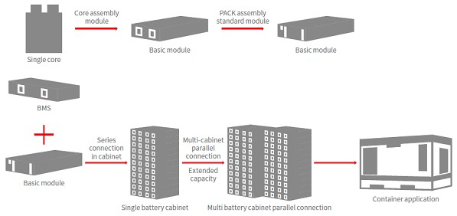

图 1.4-1 储能系统架构示意图

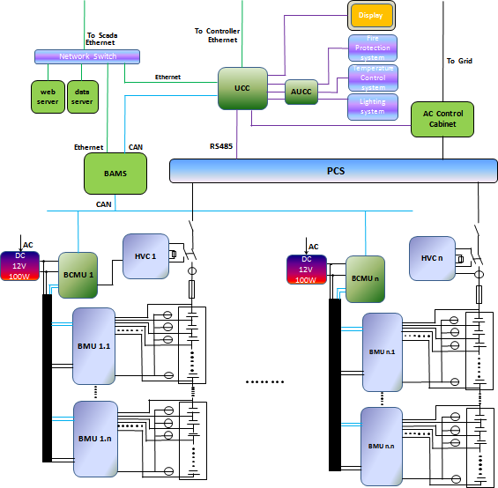

图 1.4-2 储能系统系统架构图

1.4.2 设计原则
确保电池储能系统得以高效、稳定、持续无故障的运行，本功能所提电 池储能系统方案符合以下设计原则：
可靠性：系统可靠性包括了成熟性、容错性和易恢复性三个方面。成熟 性是指系统为避免由本身存在的故障而导致失效的能力。本功能的软硬件配 置应符合低失效度、低故障度和高有效度的要求。容错性是指在出现故障或 违反规定接口的情况下，系统维持规定性能级别的能力。本工程的软硬件配 置应符合高防死度和高防错度的要求。易恢复性是指在失效发生的情况下， 系统重建规定的性能级别和恢复直接受影响的数据的能力。本工程的软硬件 配置应符合高重用度和高修复度的要求。
可用性：可用性是在任意指定时刻系统能正确运行的概率，可定义为系 统保持正常运行时间的百分比。电池储能系统系统设计用于削峰填谷、跟踪 出力、平抑波动等功能，要求能够提供不间断运行的高可用性。
先进性：系统的先进性体现在选用业界目前广泛使用的产品和解决方案，

技术选型具有前瞻性，保证在未来数年内处于主流并能获得充足的技术支持。 实用性：系统选用的软硬件方案要充分结合中国业务特点和电池储能系
统系统架构现状，在保证系统可靠性和可用性的前提下，最大程度的达到实 用、好用的目的，实现界面友好、操作直观、功能贴合实际、系统响应迅速、 部署方便、运行稳定等特性，促进用户运行操作更加便利，提高运行工作效 率。
标准性：系统配置必须符合标准性的原则，软硬件选型应普遍采用遵循 业界规范的、由国内外主流组织或企业参与和支持的标准产品。
可扩展性：系统在体系架构、硬件产品、软件产品、接口服务协议等方 面， 应当充分考虑不同用户的实际需求，保证系统具有高度的可扩展性、互 操作性和可移植性。
节约投资：系统的软硬件配置选型在符合上述几项重要原则的基础上， 还要兼顾节约投资的需要，优先选用功能价格比高和性能价格比高的软硬件 产品。
1.4.3 设计方案
本项目储能功率为 3MW，储能电量为 32.8MWh，共设 6 个储能节点，每个 节点含 1 台 500kW PCS 及 2 个电池集装箱。储能电站由 12 个电池集装箱+1 个 电气设备及控制集装箱构成。
6 个储能节点分 2 组各 3 个节点接入一台 3.15MVA 双分裂变压器的两个低 压侧。变压器的高压侧接入xxxx有限公司的 110/6kV 变电站的 6kV II 段母线。
储能电站采用集装箱堆放方式的建设方案。储能系统由 12 个 2.733MWh 电池集装箱+1 个电气设备及控制集装箱构成，电气设备及控制集装箱通过 6 千伏电缆接至xxxx有限公司变电站的 6kV II 段母线，储能节点集装 箱内、电气设备及控制集装箱布局见图 1.4-3、图 1.4-4 所示：

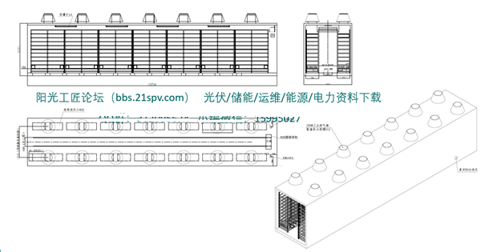

图 1.4-3 储能单元平面布局图

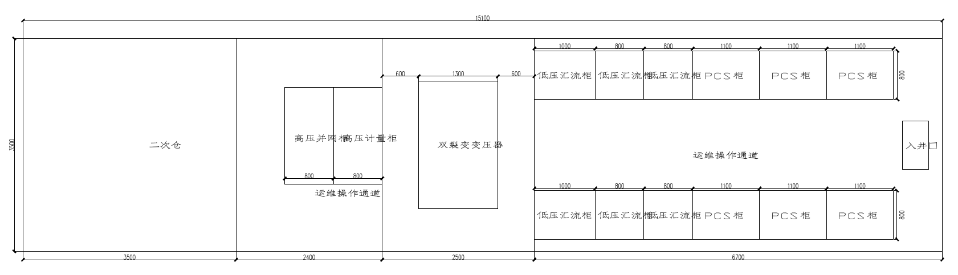

图 1.4-4 电气设备及控制单元平面布局图

1.5 电气设计

1.5.1 总体技术方案 根据前期工作成果，通过现场踏勘及技术研讨会，规划在xxxx有限公司石膏堆场闲置场地建设一座储能电站，采用集成式、预装型、模块 化设计，工厂化调试，户外集装箱式安装，施工简单，调试方便，运行可靠， 组装灵活，移动性强，利于推广。

1.5.2 接入系统方案
接入系统方案拟定 1 回 6kV 电缆线路接入xxxx有限公司 110/6kV 变电站 6kV II 段母线，具体以接入系统报告批复意见为准。
1.5.3 电气接线方案
储能电站设 1 台 3.15MVA/6kV 低压侧双分裂变压器，变压器的每个低压 设 1 段低压母线，每段母线接入 3 台 500kW 储能变流器。变流器经变压器升 压至 6kV 后，以 1 回 6kV 电缆线路接入兴xx有限公司 110/6kV 变电站 6kV II 段母线。
1.5.4 主要设备选型和布置 储能电站的主要电气设备有铅炭电池、储能变流器和 6kV 双分裂变压器。 电池是储能系统的能量存储元件，本工程选择的铅炭电池。储能变流器
为储能系统的核心设备，本次选择为主流成熟度高的 500kW 的储能变流器； 升压变压器选用 3.15MVA 低压侧双分裂的 6/0.32kV 升压变压器。
1.5.5 控制及保护
（1）控制
在智能控制调度系统内集成储能 PCS 和电池本体监控软件，可以实现对 电池本体的监测和对 PCS 的监控功能：监控整个系统的运行状态，并根据要 求手动或自动向系统发出指令，控制整个系统充放电状态，设定电能曲线。 通过对三相电压、电流、接触器、断路器等信号进行采样，实时输出波形控 制，达到调频、调相、控制功率的功能。通过软件对一组储能模块提供软件 保护功能，主要包括过压、欠压、过流、过温、孤岛、通讯异常、电网频率 等保护功能。实现对电池的管理，保障其安全稳定运行，提高供电可靠性。 可以对 BMS 和 PCS 的控制系统下达指令，从而实现所有的操作和维护功能。
（2）保护
储能电站配置 6 台 500kW 的变流器，与电池组成储能变流升压单元，PCS

自带保护功能，具备低电压闭锁的三段式电流保护；过负荷保护；零序保护。

1.5.6 系统通信
最终方式以接入系统报告及审批意见为准。

1.6 土建工程

项目位于浙江省湖州市xx县xxxx有限公司石膏堆场闲置场 地。站址现状如下图。

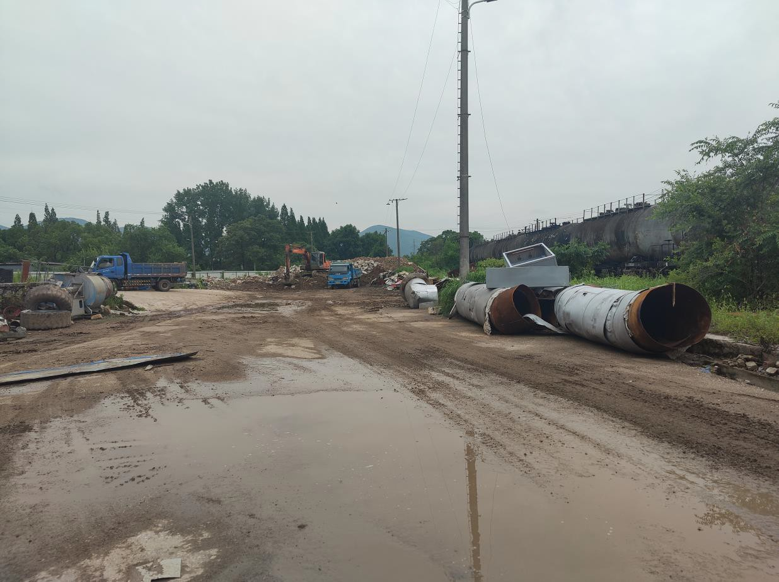
图 1.6-1 场地现状图
本工程采用集装箱堆放方式进行安置。占用面积约 2000 平方米。 本期建设主要内容为：新建储能电池组筏板基础、电缆沟、场地地坪、
道路等。
项目所在地主、次干道四通八达，交通便利，运输方便，可满足储能电 站运输车辆的运输要求。电池组件以及其他设备可通过汽车直接运抵场址。

1.7 投资估算

本项目投资约 2075 万元，其中建筑工程费 28 万元，设备购置费 1880 万
元，安装工程费 26 万元，其他费用 141 万元。

1.8 效益分析

本储能电站工程拟安装容量为 3MW/32.8MWh。按 2021 年第二季度价格水 平，本项目静态总投资估算为 2075 万元。具体估算详见第 10 章工程估算。
本工程的主要经济效益包括：利用储能电站的峰谷电价价差降低全厂电 费。
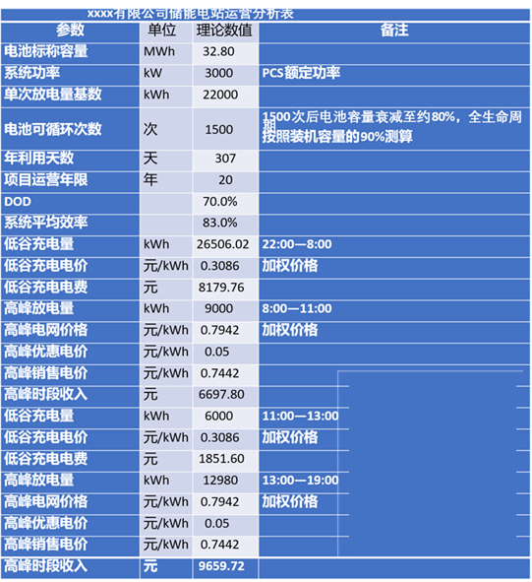
储能电站发挥削峰作用，具体运行模式如下：
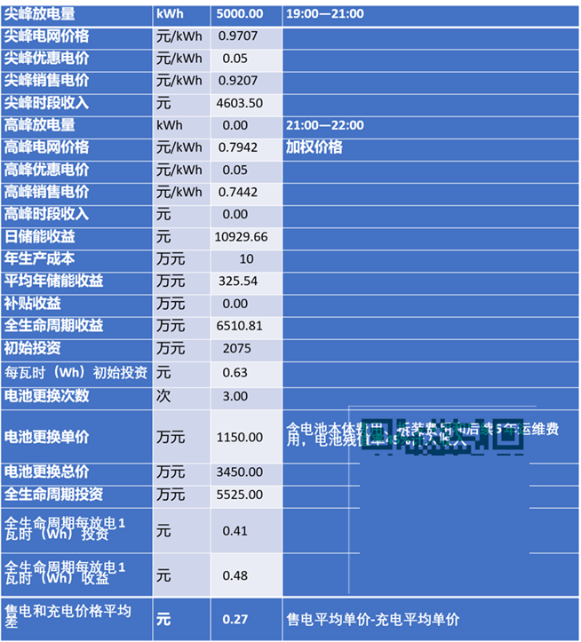

2 电力系统部分

2.1 系统现状

xxxx有限公司有一座 110/6kV 变电站。110kV 系统为单母线分段 接线。站内配备有 1#变（10000kVA）、2#变（16000kVA），以及余热发电厂两 座，发电功率为 9000kW+6000kW，供电能力共计为 41000kW。
6kV 系统为单母线分段接线。6kV I 段接有 1#主变，6kV II 段接有 2#主 变。2 段 6kV 母线均留有备用馈线柜。

2.2 工程建设的意义及必要性

根据国家能源发展规划，可再生能源的建设已经是未来发展的重点。对 能源新技术的研发和应用，充分利用可再生能源，推动能源生产和利用方式 的变革，实现可再生能源建设和电网建设的协调、可持续健康发展，支持国 家低碳经济，为社会提供安全可靠、清洁、优质的电力保障具有重要意义。
可再生能源比如风力、光伏发电虽然在清洁性、绿色环保方面有着传统 能源无法比拟的优点，但是它受气候环境因素的影响很大。风力、日照和空 气质量指数的变化都会造成发电量的波动，继而影响系统的供电可靠性和稳 定性。
储能系统的建设与运营可以有效的弥补风力、光伏发电的缺陷。作为可 再生能源接入电网的中间缓冲，储能系统可以发挥平抑波动、削峰填谷和能 量调度的作用，从而在相当程度上改善可再生能源发电功率不稳定和波动频 繁的缺点，提高电网对可再生能源的消纳能力，并增加系统的可调度性和稳 定性。
2.3 接入系统方案

本项目在xxxx有限公司建设规模 3MW/32.8MWh 的电池储能电站。 储能单元发出电力升压至 6kV 后，然后通过单回 6kV 电缆接入xxxx 有限公司 110/6kV 变电站的 6kV II 段母线
2.4 电气计算

2.4.1 储能电站功率和电池容量分析
xxxx有限公司配备有 1#变（10000kVA）、2#变（16000kVA），以 及余热发电厂两座，发电功率为 9000 kW +6000kW，供电能力共计为 41000kW。

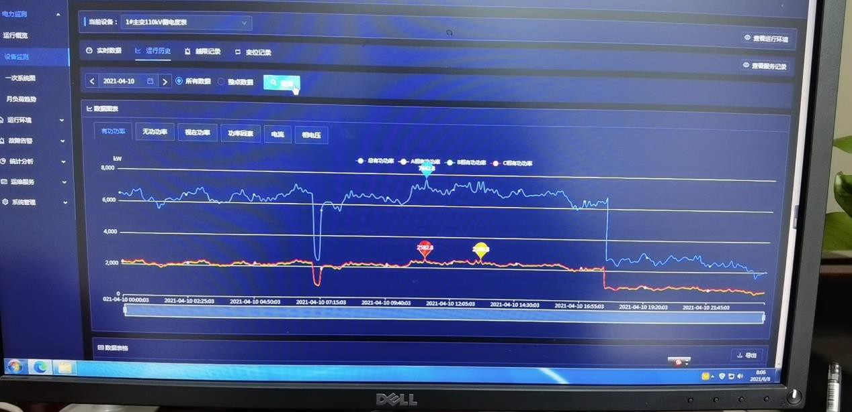
图 2.2-1 1#变 2021/4/10 外网供电用电情况

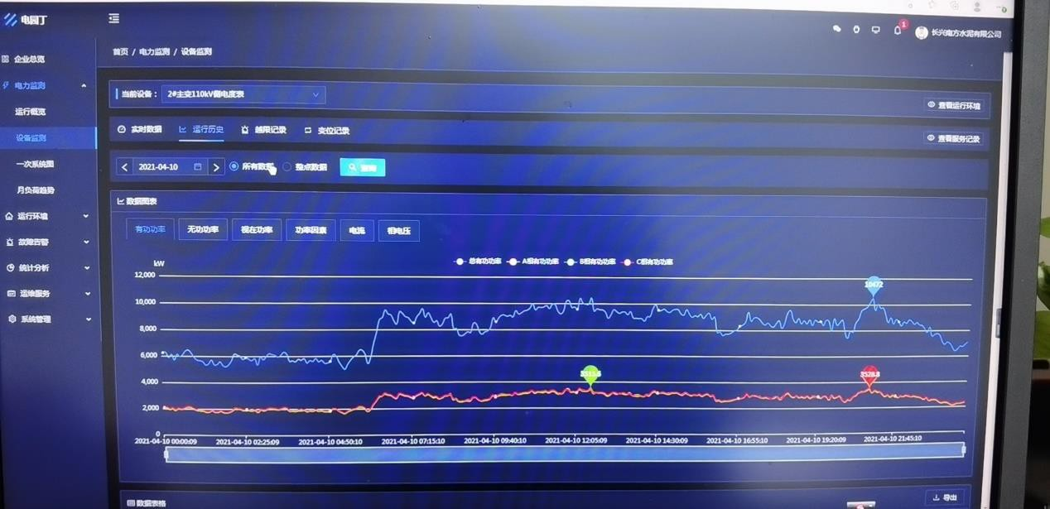
图 2.2-2 2#变 2021/4/10 外网供电用电情况
1#变当日最高功率 7642.8kW，除 18：00-0：00 用电功率较低外，最低负 荷在 2000kW 左右，当日用电功率稳定在 6000kW 左右，具有一定的余量用于 储能项目。
2#变当日最高功率 10472kW，除 0：00-5：00 用电功率较低外，最低负荷 在 3500kW 左右，当日用电功率稳定在 9000kW 左右，具有较多的余量用于储 能项目。

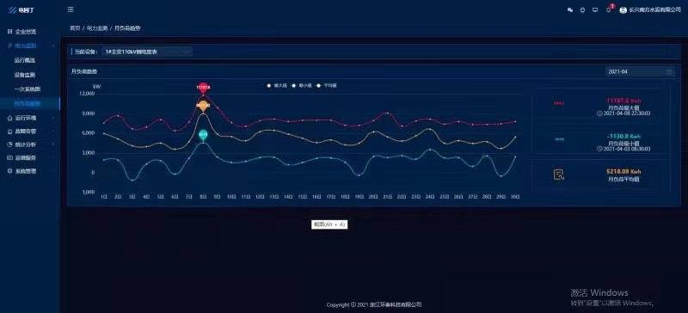
图 2.2-3 1#变 2021 年 4 月外网用电情况

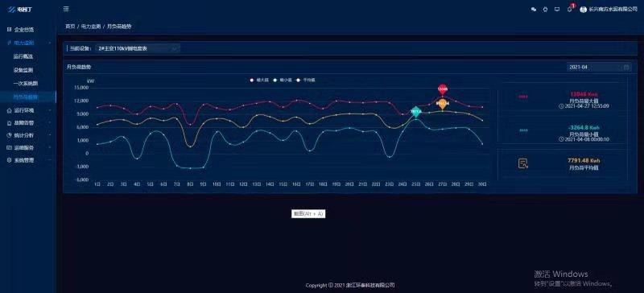
图 2.2-4 2#变 2021 年 4 月外网用电情况
同时观察两组变压器当月用电情况，平均值曲线与单日用电情况相符。 综上所述，xxxx有限公司具备建设储能电站的用电条件，且 2#
变具备更充足的余量用于储能。
本工程设计储能电站功率为 3MW。本工程采用集装箱布置方式安装，分为 6 个储能单元（每个储能单元含 2 个电池集装箱）和 1 个电气及控制单元。按
45 呎标准集装箱尺寸，每个储能单元可容纳电池 5.467MWh，储能电站总电池 容量设计为 32.8MWh。
2.4.2 电能质量
本工程在储能电站内配置 1 套满足 IEC61000-4-30-2003 标准要求的 A 类

电能质量在线监测装置，监测点设置在并网点，以确保储能电站向电网发送 电能的质量，在谐波、电压偏差、电压波动和闪变、电压不平衡度等方面满 足国家相关标准《电化学储能系统接入配电网技术规定》(NB/T 33015-2014) 的要求。

3 储能系统设计

3.1 储能电池选型

根据调研，目前国内市场上的主要储能电池有铅酸电池、锂离子电池和 全钒液流电池，以下从储能电池的技术特点对集中电池进行比较。
3.1.1 铅酸电池
铅酸类铅炭电池采用 AGM（超细玻璃棉）隔板，贫液式设计，在正负极板 之间预留有气体通道，电池充电过程中，正极上产生氧气通过隔板顺利到达 负极，与负极活性物质反应并还原成水，抑制了氢气的析出，达到基本不会 失水的目的。所以，在电池的整个使用寿命期间，不用加酸、加水，并且在 使用过程中无酸雾溢出，不腐蚀设备，可随设备安装使用。
在此电池中，正极板采用高锡低钙稀土等贵金属合金，耐腐蚀，延长寿 命。高锡的板栅使活性物质接触电阻极小，消除 PCL1，并加入 4BS 种子及添 加剂，增加和提升活性物质的容量与寿命。负极采用四元合金，活性物质添 加剂一定比例的胶体石墨，进口炭黑，乙炔黑。使得活性物质周围生成强大 的导电网络，不容易硫化,充电容易恢复容量，大大提高循环次数。
3.1.2 锂离子电池储能 锂离子电池以锂金属氧化物为正极材料，石墨或钛酸锂为负极材料，其
结构如图 3.1-2 所示。锂离子电池具有高能量密度的特点，并有放电电压稳 定、工作温度范围宽、自放电率低、可大电流充放电等优点。磷酸铁锂的理 论容量为 170mAh/g，循环性能好，单体 100%DOD（电池放电深度）循环 2000 次后容量保持率为 80%以上，安全性高，可在 1C~3C（充放电倍率）下持续充

放电，且放电平台稳定，瞬间放电倍率能达 30C；但铁锂电池的低温性能差， 0℃时放电容量为 70~80%，循环次数可达 5000~6000 次。

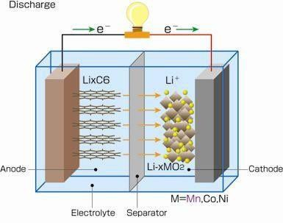
图 3.1-2 锂离子电池结构

3.1.3 全钒液流电池 全钒液流电池是将具有不同价态的钒离子溶液分别作为正极和负极的活
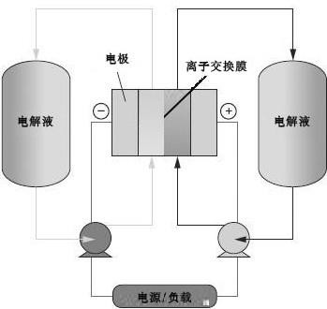性物质，分别储存在各自的电解液储罐中，如图 3.1-3 所示。

图 3.1-3 全钒液流电池的结构示意图
全钒液流电池的正极活性电对为 VO2+/VO2+，负极活性电对为 V2+/V3+， 是众多化学电源中唯一使用同种元素组成的电池系统，从原理上避免了正负 半电池间不同种类活性物质相互渗透产生的交叉污染。全钒液流电池正负极 的标准电势差为 1.26V，总效率约 75-80%。
在对电池进行充、放电时，电解液通过泵的作用，由外部储液罐分别循 环流经电池的正极室和负极室，并在电极表面发生氧化和还原反应。两个反

应在碳毡电极上均为可逆反应，反应动力学快、电流效率和电压效率高，是 迄今最为成功的液流电池：
全钒液流电池的优点：（1）电池的输出功率取决于电池堆的大小，储能 容量取决于电解液的储量和浓度，因此电池的储能功率和储能容量可以相互 独立设计，电池系统组装设计灵活，易于模块化组合；（2）电池系统可快速 响应，高功率输出；（3）电池系统易于维护，安全稳定；（4）电池的正负极 反应均在液相中完成，且电解质离子只有钒离子一种，充放电时仅改变钒离 子的状态，因此可超深度放电（100%）而不引起电池的不可逆损伤，使用寿 命长；（5）钒电解液电池的活性溶液可重复使用和再生利用，因此成本有所 下降，循环次数可达 10000 次以上；（6）可超深度放电（100%）而不引起电 池的不可逆损伤。
全钒液流电池的缺点：（1）需要配置循环泵维持电解液的流动，降低了 整体的能量效率，系统相对复杂，维护成本较高；（2）由于钒原料稀缺导致 全钒液流钒电池容量单价高。
3.1.4 三种类型电池的技术特点比较

3.1.4.1 能量/功率密度 功率密度指单位体积或单位质量储能系统的输出功率，能量密度指单位
体积或单位质量储能系统的输出能量。其中，储能系统包括储能单元、辅助 设备、支撑结构和电力变换设备。从表 3.1-1 中可以看出，锂离子电池储能 具有较高的能量密度；锂离子电池比传统的铅酸电池的能量密度高 3~4 倍， 而液流电池的能量密度低于传统的电池。但同类产品由于制造工艺的不同会 导致性能有差异。
表 3.1-1 各类储能系统的特点与应用

储能类型 | 能量/功率密度 |  | 典型额  定功率  /MW | 放电 时间 | 特点
 | Wh/kg | W/kg

电 化 学 储 能 | 铅炭电池 | 30~50 | 75~300 | 0~几十 | 分钟~  小时 | 技术成熟，成本较低；存在  自放电
 | 锂离子电池 | 75~250 | 150~31  5 | 0~几十 | 分钟~ 小时 | 比能量高，成本高，成组应 用有待改进
 | 全钒液流电 池 | 40~50 | 50~140 | 0~几十 | 分钟~ 小时 | 电池循环次数长，可深充深 放，适于组合，储能密度低
3.1.4.2 自放电
从表 3.1-2 看出，铅酸电池和锂离子电池在常温下的自放电率分别为
~0.3%/天和~0.1%/天，存放时间不应超过几十天；全钒液流电池的自放电相 对较少，可在较长时间内存放。
表 3.1-2 各类储能系统的技术特性比较

储能类型 |  | 自放电  （每天）  /% | 存放时间 | 循环寿命 |  | 成本
 |  |  |  | 寿命  （年） | 循环次数 | 元/kWh
电 化 学 储 能 | 铅酸电池 | 0.1~0.3 | 分钟~数天 | 5~15 | >1500 (80%DOD) | 1500
 | 锂离子电池 | 0.1~0.3 | 分钟~数天 | 5~15 | >5000 (90%DOD) | 2500
 | 全钒液流电池 | 很小 | 小时~数月 | 5~10 | >10000 (100%DOD) | 3000
3.1.4.3 循环效率 单次循环效率定义为单次循环中放电电量与充电电量的比值，不考虑自
放电损失。三种电池循环效率如下（含变流器的系统效率）：
（1）锂电池储能系统具有很高的循环效率，约为 85~90%；
（2）铅酸电池储能系统具有较高的循环效率，约为 70~85%；
（3）全钒液流电池储能系统的循环效率相比铅酸和锂电池来说稍低，约 为 60~70%；
3.1.4.4 循环寿命 通过比较各种电池储能系统的寿命和循环次数，由于长时间运行的电极
材料性能下降程度不同，全钒液流电池的循环次数远高于比铅酸电池、锂离 子电池。

3.1.4.5 投资成本 本项目根据负荷特性，对主流储能电池进行比选，铅炭电池作为传统铅
蓄电池演进出来的，成本较低，在省内用户侧储能已有一定的应用经验，但 其能量密度和充放电倍率低。全钒液流电池能量密度低，成本高、占地面积 大不符合本项目能量密集型要求。磷酸铁锂，放电深度和充放电倍率高等优 势，但安全性不如铅酸电池。
3.1.4.6 电池方案结论 本工程场地足够，考虑降低成本，同时考虑到电池的安全性，推荐采用
铅炭电池。

3.1.4.7 电池选型
工作温度：-30℃～50℃，推荐 20℃～25℃ 相对湿度：≤90%
海拔高度：≤4500m 产品特性：

额定电 压 | 额定 容量 | 推荐使用 温度范围 | 不同温度 下的容量 | 存放容量 25℃
12v | 20Ah@25℃ | 放电:-20~+55℃  充电:0~+40℃ 储存：-20~+50℃ 最佳:25±3℃ | +40℃：102%  +30℃：100%  0℃：85%  -15℃：75% | 3 个月:90%  6 个月:80%  9 个月:65%
8 块电池并联接在一个电池盒里。一簇电池的电池盒排列矩阵是 56 串，
10 并，即 4480 块电池。每两簇电池安置在一个 45 尺集装箱内，整个项目共 配置 12 个集装箱，24 簇电池，共计 107520 块电池。电池簇额定端电压为 672V DC。

3.2 储能电池安装方式选择

3.2.1 安装方式比较 储能电站目前有两种安装布局方式：站房式和集装箱式。
站房式是用钢筋混凝土方式盖好房子(一般称为储能楼)，然后将电池堆、 储能双向变流器(PCS)、变压器、高低压柜等安装在储能楼内。按储能单元数 量的不同，储能楼一般包含多个电池室、双向变流器室、配电室等。站房式 一般用于大型储能电站，目前国内几个大型的储电站均是采用的站房式设计。
集装箱式是用标准集装箱的基本设计和外形尺寸，经过改造和装修后， 将电池堆、储能双向变流器(PCS)、变压器、高低压柜等安装在集装箱内。
两种安装方式各有优缺点，其中站房式的安装造价比集装箱式的低，后 期运维也更方便，但是站房具有建设周期较长，不灵活的缺点；而集装箱式 的具有节省施工周期，可以移动的优点，根据建设容量和场地情况，本工程 选用集装箱安装方式。
3.3 PCS 选型

储能变流器（Power Conversion System，简称 PCS）在电化学储能系统 中，连接于电池系统与电网（和/或负荷）之间的实现电能双向转换的装置， 可控制蓄电池的充电和放电过程，进行交直流的变换，在无电网情况下可以 直接为交流负荷供电。
PCS 由 DC/AC 双向变流器、控制单元等构成。PCS 控制器通过通讯接收后 台控制指令，根据功率指令的符号及大小控制变流器对电池进行充电或放电， 实现对电网有功功率及无功功率的调节。同时 PCS 可通过 CAN 接口与 BMS 通 讯、干接点传输等方式，获取电池组状态信息，可实现对电池的保护性充放 电，确保电池运行安全。主电路结构如下图 3.3-1 所示：

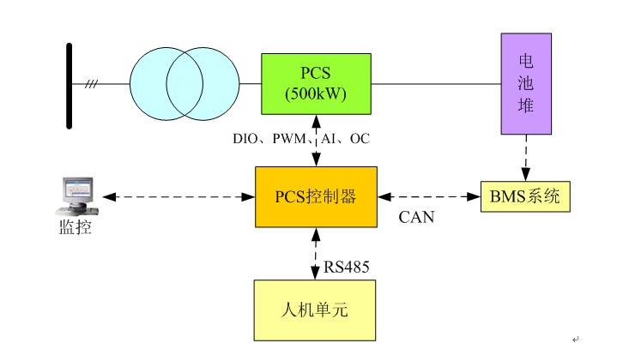
图 3.3-1 储能变流器原理框图
500kW 储能变流器采用三电平主电路拓扑结构，三电平逆变器在谐波特性 上明显优于传统的两电平逆变器，这不仅提高了波形质量，减小了开关损耗， 而且给滤波器的设计带来很大方便。同时器件的电压应力成倍减小，解决了 低耐压的功率器件应用于高压大功率的场合，降低了成本。由于开关损耗的 降低，系统整体效率提升较两电平系统明显，最大效率达到 98%以上。
储能变流器技术特点： 1）功率因数全范围调节
2）支持离网、多机直接并联、VSG、并离网无缝切换等多种功能
3）支持 1.1 倍长期过载，1.2 倍短期过载
4）充放电转换时间小于 50ms，功率响应时间小于 30ms
表 3.3-1 技术参数

型 号 |  |  | PCS 500
直流侧参数 |  | 直流电压范围 | 500V～850V
 |  | 最大直流电流 | 1130A
 | 并网 充放 电模 | 额定输出功率 | 500kW
 |  | 最大输出功率 | 550kW
 |  | 额定输出电流 | 902A
 |  | 最大输出电流 | 992A
 |  | 额定电网电压 | 320V
 |  | 允许电压范围 | 256V～352V
 |  | 额定电网频率 | 50Hz / 60Hz

交  流 侧 参 数 | 式 | 允许频率范围 | ±3Hz
 |  | 电流总谐波分 量（THD） | ＜3%（额定功率）
 |  | 直流电流分量 | ＜0.5%（额定输出电 流）
 |  | 功率因数 | -1～1
 | 离网 模式 | 额定输出功率 | 500kW
 |  | 额定输出电压 | 320V
 |  | 额定输出电流 | 902A
 |  | 电压波动范围 | ＜10%，线性负载， 100%变化
 |  | 输出电压失真 度 | ＜3%，线性负载
 |  | 额定电网频率 | 50Hz / 60Hz
 |  | 稳压精度 | ＜1%
系统参数 |  | 最大效率 | 98.9%
 |  | 隔离变压器 | 不带隔离变压器
 |  | 待机自耗电 | ＜50W
 |  | 冷却方式 | 强制风冷
 |  | 防护等级 | IP20
 |  | 工作环境温度 | －40℃～＋55℃（超 过40℃降容使用）
 |  | 存储环境温度 | －40℃～＋70℃
 |  | 允许海拔高度  ① | ≤6000m（2000m以上 降额使用）
 |  | 允许相对湿度 | 0%～95%，无凝露
 |  | 通讯接口 | RS485，Ethernet， CAN
机械参数 |  | 整机尺寸（宽* 高*深） | 1000*2150*800mm
 |  | 重量 | 800kg

变压器选择低压侧双分裂式型，每个变压器低压侧配置交流配电柜，分 别接入 3 台 500kW 变流器。
3.4 电池管理系统（BMS）

电池管理系统（BMS）主要用于电站电池的监控管理，采集电池的实时信

息，并上传数据到后台实现远程监控，采集的数据包括电池的电压、电流及 温度等信息。并具有能量均衡功能，使电池组中剩余能量趋于一致，延长系 统的放电时间。电站电池管理系统主要分为两大模块：电池模块采集管理系 统（BGMS）和节点电池管理系统（node-BMS）。
BMS 电池模块采集管理系统（BGMS）的功能主要分为 3 部分：数据采集功 能、平衡功能和通信功能。电池模块采集管理系统的数据采集功能主要采集 电池模块的电压和温度等信息。电池模块采集管理系统的平衡功能主要是当 出现电池 Soc（剩余电荷）有较大差值时通过平衡模块将高电量电池的能量过 渡到低电量电池上，使电池电量趋于一致，延长电池的使用寿命。电池模块 采集管理系统的通信功能主要是通过 CAN 总线实现与上层 BMS 之间的通讯， 将采集到的实时电池信息上传到上层 BMS。
节点电池管理系统（node-BMS）主要负责计算 Soc、产生报警数据、控制 充放电策略。node-BMS 根据 BGMS 上传的电池基本信息自动计算出电池当前 Soc，精度为±5%。node-BMS 具有电池保护功能，当电池状态异常、电池系统 运行出现通信异常、BMS 异常状态时，能发出告警信息。node-BMS 可根据电 池状态控制对电池的充放电，当某个参数超标，为保证电池模组的正常使用 及性能的发挥，系统将切断断路器，停止电池的能量供给和释放。

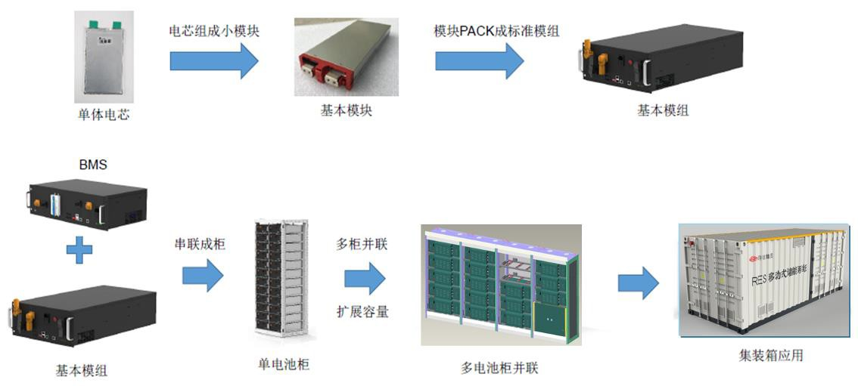
图 3.4-1 电池成组示意图

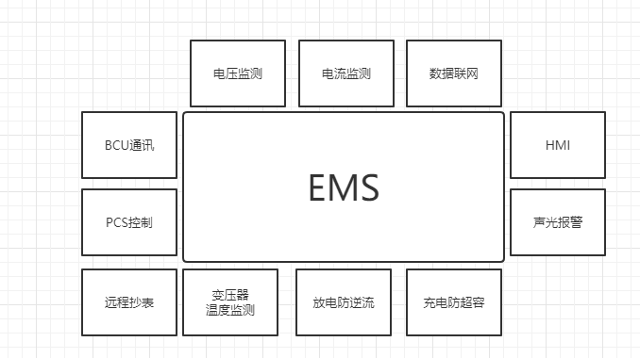3.5 能量管理系统（EMS）

- PCS 控制
将多台 PCS 组成 485 通讯网络，通过通讯控制各台 PCS 运行
- BCU 通讯
通过 485 通讯，获取每个集装箱电池的运行状态，包含电压，温度，报警 信息，根据电池的信息，确定每台 PCS 的运行状态。
➢ 远程抄表 定时获取计量表读数。
➢ 变压器温度监测 实时获取变压器温度，当温度超过报警值时，降功率或者停机。
➢ 防逆流监测 通过功率监测设备，实时获取变压器端口功率，当功率降低到一定值时开
始降 PCS 运行功率，当功率恢复后，PCS 开始按正常策略运行。
➢ 防超容监测 通过功率监测设备，实时获取变压器端口功率，当变压器剩余容量不足于
给储能充电，降低充电功率或者停止充电。
➢ 声光报警

当故障发生后，EMS 通过干接点控制声光报警器报警。
- HMI
HMI 能够实时显示交流侧、直流测信息，报警信息，支持历史数据存储及 图表展示
➢ 电压监测 通过采样设备监测实时电压信息
➢ 电流检测 通过采样设备监测实时电流信息
➢ 数据联网 通过有线网络/物联网将数据上传到公网云服务器或者内网平台服务器。
3.6 储能系统总体设计

根据场地面积，本方案采用 6 个储能节点，安装总容量为 32.8MWh，每个 储能节点含由 1 台 500kW 储能变流器、5.467MWh 储能电池和 1 套节点电池管 理系统组成。
8 块电池并联接在一个电池盒里。一簇电池的电池盒排列矩阵是 56 串，
10 并，即 4480 块电池。每两簇电池安置在一个 45 尺集装箱内，整个项目共 配置 12 个集装箱，24 簇电池，共计 107520 块电池。电池簇额定端电压为 672V DC。
6kV 变压器的高压侧经 1 回 6kV 线路接入xxxx有限公司 110/6kV 变电站的 6kV II 段母线上，储能单元原理见图 3.6-1。

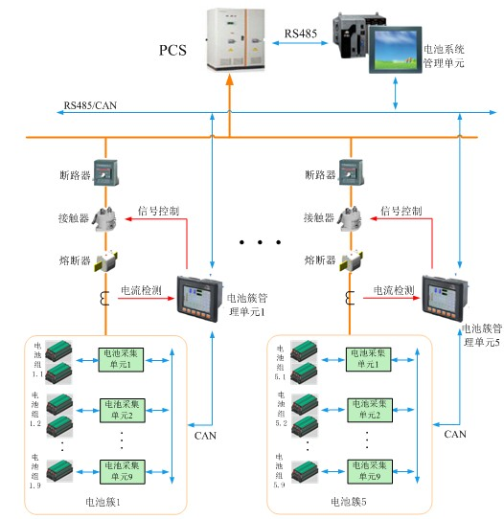

图 3.6-1 储能单元原理图
储能单元由储能变流器（PCS）、储能电池堆（BP）和电池管理系统（BMS） 构成，如图 3.6-2 所示。BP 通过 PCS 完成 DC/AC 变换后接入交流母线，实现 能量的存储和释放。PCS 控制 BP 进行充放电动作：在充电状态时，PCS 作为 整流装置将电能从交流转变成直流储存到 BP；在放电状态时，PCS 作为逆变 装置将 BP 储存的电能从直流变为交流，输送到电网。BMS 能够实时监控 BP 的 电压、电流和温度，通过将关键信息传给 PCS 对 BP 的充放电过程进行协调管 理，避免过压、欠压和过流等问题的发生，同时具有充放电均衡管理功能。

AC 380V

储能变流器
(PCS)
电池管理系统
(BMS)
储能电池堆
(BP)

图 3.6-2 储能机组的拓扑结构图
储能系统是通过软件系统充放电的。既可以实现单点控制也可以进行总 量控制，储能系统根据调度指令进行控制，发出功率可在 PCS 的额定工作范 围内可以按需调节；系统采用一键式控制，各储能单元根据总指令需求再进 行子系统控制；电池的充放电速率按照国标执行，充放电速率在 0-0.33C 范 围内可调。
储能系统是通过软件系统进行充放电的，既可以实现单点控制也可以进 行总量控制，充放电常规模式为晚上充电、白天放电模式，也可执行电网需 求的控制模式，储能系统根据调度指令进行充放电控制，发出功率可在 PCS 的额定工作范围内按需调节；系统采用一键式控制，各储能单元根据总指令 需求再进行子系统控制；电池的充放电速率按照国标执行，充放电速率在 0-0.33C 范围内可调，本系统暂按就地控制模式，预留主站 D5000 控制接口。
3.7 储能系统率分析

电池储能系统与并网网接口点之间的电能交换经过 PCS、升压变压器和集 电线路三个环节，在充电和放电的过程中，每个环节都有一定的电量损失， 再考虑电池系统本身存在的充放电电量损失，因此，整个系统的效率，受到 四个因素的影响。
根据现有的行业标准及设备的制造水平，充放电综合效率(Overall Efficiency)由变压器效率（～98%）、PCS 效率（～98%）、电池充电效率（～

90%）、及线损（～5%）决定。电池充放电循环中的损耗（～10%）绝大部分在 充电时产生。因此，对应每 1Wh 的储能容量，在单次充放电循环（按 DOD 70% 考虑）中，约有 0.6689Wh（1*0.7*(0.98*0.98*0.995)）容量放出、0.8139Wh
（0.7/（0.9*0.98*0.98*0.995））的容量充入。
按储能电站的结构配置，储能 PCS 每天谷电充电功率为 3000kW、12 小时， 峰电时期放电功率为 3000kW、12 小时。
每天 PCS 及其电池组：
平均充电功率 2709KW，总充电时间 12 小时，总充电量 32506KWh 平均放电功率 2248KW，总放电时间 12 小时，总放电量 26980KWh 因此在晚上谷电时段将全功率充电，在白天尖电时段将全功率放电以获
得效益最大化。

3.8 储能系统安全性

3.8.1 电池安全性 储能电池为铅炭电池。此类电池为防爆电池，不会造成不可控连锁燃爆，
可以在有明火环境下工作。同时，在充电过程中 BMS 对电池及充电环境进行 调节，从而杜绝氢气的产生。电站内安装了一系列排风措施确保任何易爆气 体被及时监测并排出。每个储能集装箱内配备自动消防灭火设备。
3.8.2 运行安全保障
BMS 对电池及储能系统运行参数进行全方位的监控与管理。所采集到的电 池状态、设备运行状态、电网状态等信息实施全程监控。同时对电池健康状 态进行诊断并可对有轻微问题电池进行自动修复，对错误运行状态或不正常 运行情况进行报警并及时通知。
3.8.3 电力设备安全保障 储能系统拥有直流侧与交流侧的电压、电流过载保护，短路保护，过温
保护，及电网安全保护。在电网电压、相位、频率不稳定并超过设备内设置

的阙值时会立刻进行报警或进一步进行停机保护。 同时储能系统拥有防逆流管控装置。当负载低于整体储能系统的输出时，
EMS 对变流器进行降功率处理，防止出现电力倒送的问题。同时在发电并网点 安装有二级保护双向闭锁装置确保防逆流的可靠性。

4 电气部分

4.1 电气主接线

变流器（PCS）作为储能电站交直流变换的关键设备，其规格目前主流产 品的容量为 500kW。
3.15MVA 的箱式变电站技术成熟，运维经验丰富，可供选择的设备厂家也 较多，具有一定的技术经济优势。变压器采用分裂变压器，每个绕组的低压 侧配置开关柜，每个绕组可接入 3 台及以下 500kW 变流器。储能电站分为 6 个储能单元经过 1 台变压器升压至 6kV 后，再经 1 条 6kV 的线路接入xx南 方水泥有限公司 110/6kV 变电站的 6kV II 段母线。
另从xxxx有限公司就近的低压配电系统引接 1 回 380V 电源，作 为本工程的厂用电备用电源，容量约 20kW。
4.2 主要电气设备选型

4.2.1 短路电流水平
根据xxxx有限公司 110/6kV 变电站的资料，储能电站 6kV 电气 设备选择按xxxx有限公司 110/6kV 变电站 6 千伏开关柜设备短路电 流 31.5kA 考虑。
4.2.2 设备外绝缘水平确定

4.2.2.1 6kV 绝缘配合及过电压
6kV 设备的绝缘水平由雷电冲击耐压决定。以避雷器雷电冲击 5kA 残压为 基准，配合系数取不小于 1.4，6kV 电气设备绝缘水平参数的选择经核算满足

配合要求。
因 6kV 开关设备均采用 10kV 开关代替，其绝缘水平如下：
10kV 电气设备绝缘水平

设备名称 | 设备耐受电压值
 | 雷电冲击耐压（kV，峰值） |  |  | 1min 工频耐压  （kV，有效值
 | 全波 |  | 截波
 | 内绝缘 | 外绝缘 |  | 内绝缘 | 外绝缘
主变压器中性点 | 250 | 250 | 250 | 95 | 95
主变压器低压侧 | 75 | 75 | 85 | 35 | 35
断路器断口间 | 75 | 75 |  | 42 | 42
隔离开关断口间 |  | 85 |  |  | 49
其他电器 | 75 | 75 |  | 42 | 42
4.2.2.2 安全距离
本工程站址位于海拔 1000 米下，配电装置的安全净距 A、B、C、D 值按 照 DL/T 5352-2018《高压配电装置设计规范》确定各安全距离值。
配电装置最小安全净距值

符号 | 适用范围 | 10kV
 |  | 户外 | 户内
A1 | 带电部分至接地部分(mm） | 200 | 125
A2 | 不同相带电部分之间(mm) | 200 | 125
B1 | 1、设备运输时，外廓至带电部分之间(mm) | 950 | 875
 | 2、交叉的不同时停电检修的带电部分之间(mm)
B2 | 网状遮拦至带电部分之间 | 300 | 225
C | 无遮拦裸导体至地面之间(mm) | 2700 | 2500
D | 平行的不同时停电检修的无遮拦带电部分之间 | 2200 | 1950
E | 通往屋外的出线套管至屋外通道的路面 | / | /
4.2.2.3 污秽等级
本站址环境根据 DL/T 404-2018《3.6kV~40.5kV 交流金属封闭开关设备 和控制设备》，10kV 开关柜内电气设备的外绝缘爬电比距满足瓷质不小于 18mm/kV，有机不小于 20mm/kV。

4.2.3 主要电气设备选择
依据《导体和电器选择设计技术规范》DL/T5222-2005、xxxx有 限公司变电站相关电气设备参数、本工程短路电流计算结果，并根据可研及 考虑电力系统的发展规划，6kV 交流短路电流水平均按 31.5kA 选择电器设备， 6kV 交流电气设备采用常规金属铠装移开中置式户内开关柜。
4.2.3.1 母线及电缆选择
母线:本工程储能本体交流 10kV 侧交流母线采用铜排，按交流侧短路水 平 31.5kA 考虑，选用额定电流为交流 1250A 铜母排。
进出线回路:本工程交流侧 6kV 最大输送功率 3.0MW 考虑，导线型号为 ZC-YJV22-6/10-3×150 型电缆。
4.2.3.2 6 千伏开关柜选型
本工程将 6kV 开关柜布置于宽度为 3500mm 的集装箱内。本工程选用 10kV 金属铠装移开式中置式，柜深为 1500mm，柜高为 2300mm，柜宽为 800mm；根 据《高压配电装置设计技术规程》，中置柜柜前操作通道为单手车长+1200mm。
根据《高压配电装置设计技术规程》8.4.5 条，屋内配电装置采用手车式 金属封闭开关设备，且设备单列布置时，室内各种通道的最小宽度（净距）， 不宜小于 800mm。考虑到集装箱内预留给 10kV 开关柜的空间宽度约为 3500mm， 满足规范中置柜的安装要求。
根据《高压配电装置设计技术规程》8.4.5 条，屋内配电装置采用手车式 金属封闭开关设备，且设备单列布置时，室内各种通道的最小宽度（净距）， 不宜小于 800mm。考虑到集装箱内预留给 10kV 开关柜的空间宽度约为 3500mm， 满足规范中置柜的安装要求。
4.2.3.3 升压变压器 升压箱式变压器，考虑与换流器容量、数量的配置要求采用容量为
3150kVA，型号 SCB13-3150/1600-1600，6±2x2.5%/0.32-0.32kV，联结组别

为 D，yn11-yn11，阻抗电压为 6%。

4.3 电气设备布置

综合考虑安全、施工、运行及维护建设用地等因素，结合电池组布置的 方案，采用户外集装箱布置储能系统。设 12 个电池集装箱和 1 个电气设备及 控制集装箱，均为“一字型”堆放，单元之间设运输、安装通道。每个电池 单位采用 45 尺集装箱（高型），尺寸为 13.716 米(L)x2.638 米(W)x3.121 米 (H)， 1 个电气设备及控制集装箱，电气设备及控制集装箱尺寸为 15.1 米 (L)x3.5 米(W)x3.121 米(H)。
4.3.1 集装箱要求
集装箱设计必须能保证 25 年内外观、机械强度、腐蚀程度等满足实际使 用的要求。xx环境潮湿极易对集装箱金属造成腐蚀，考虑定期对集装箱外 壳涂刷环保型反腐涂料。
集装箱需具备防水、防火、防尘（防风沙）、防震、防盗等功能。防火功 能必须保证集装箱结构、隔热材料、内外部装饰材料等全部使用阻燃材料。 集装箱顶部必须保证不积水、不渗水、不漏水。
储能系统通风散热能力必须保证有足够的进风量、出风量、防尘系统和 内部空气流通系统，必须配置可靠有效的强制通风散热设备。同时，必须对 出风口进行有效保护，防止小动物、灰尘等进入和外界雨水倒灌。
集装箱内隔热保温能力与降温能力必须能保证外部环境温度低于 10˚C 时，内部温度为 15˚C±5˚C；外部环境温度高于 10˚C，内部最高空气温度不高 于外部环境 10˚C。同时电池所处空间（集装箱内）最低处与最高处温差不得 大于 5˚C。
集装箱内应配置烟雾传感器、温度传感器、湿度传感器、氢气浓度传感 器等不可少的安全监测设备，同时必须确保在电站内任意通道位置都可以从 两个不同方向前往最少两个不同的出口。烟雾传感器与温度传感器必须和储

能电站的控制开关形成电气连锁，一旦检测到故障，必须通过声光报警及远 程通讯的方式通知监护人员与用户，并切断其所对应的运行中的电池成套设 备。集装箱内必须保证维护与运输通道上有两盏应急照明灯，一旦系统断电， 应急照明灯立即投入使用。
4.4 防雷接地

4.4.1 防雷
6kV 交流进线侧均装设氧化锌避雷器，对电缆线路感应雷进行保护。 储能电站内共 13 个集装箱单元，无户外电气设备。参照 GB50057-2010
《建筑物防雷设计规范》5.3.7 条，按第二类防雷建筑物设计要求执行。 集装箱本体金属外壳可用作接闪器，保护箱体内电气设备不受直接雷击。
集装箱本体引接地线至主接地网，各引下线的均距不大于 25 米。

4.4.2 接地
储能电站按《交流电气装置的接地设计规范》GB 50065-2011 要求，对所 有电气设备外壳、开关柜接地母线以及其它可能事故带电的金属构件均要求 可靠接地，具体要求如下：
（1）所有的电池组支架均与地网直接连接，防止静电积累，做好设备等 可导电部位的保护接地；所有的设备外壳均通过接地线连接至接地网。
（2）保护接地、工作接地、过电压保护接地使用同一个接地网。接地网 采用人工复合接地网方式。
因xxxx有限公司接地系统已建成，本期将设备采用接地扁钢引 至主接地网即可。
4.5 电缆敷设

储能电站内电缆采用穿管、电缆敷设方式，储能电站至 110/6kV 变电站 的电缆采用电缆顶管。电缆防火按《电力工程电缆设计标准》GB50217-2018 的电缆防火与阻燃要求实施。

本工程集装箱之间互联的电力电缆均采用阻燃电缆，所有新增控制电缆 均采用阻燃铠装屏蔽控制电缆，铠装控制电缆的外皮均应接地。直流馈线电 缆要求采用阻燃电缆，在场地上进行埋管保护敷设。
4.6 动力

单台电池单元集装箱站用负荷计算详见下表：

序  号 | 名 称 | 额定容量  （kW） | 安 装 容 量  （kW） | 运行 容量  （kW）
1 | 空调 | 10 | 10 | 10
2 | 电池系统控制  电源 | 2 | 2 | 2
3 | 变流器控制电  源 | 2 | 2 | 2
6 | 就地监控装置 | 0.5 | 0.5 | 0.5
7 | 集装箱内照明 | 2 | 2 | 2
 | 合计 | 16.5 | 16.5 | 16.5

储能节点集装箱动力负荷由该箱内所变低压侧接入，就地平衡。

4.7 照明

4.7.1 站区照明
依据《发电厂和变电站照明设计技术规定》D/T 5390-2014 的规定，在储 能电站区域设置站区投光灯照明，电源由储能电站户外照明配电箱接入。
4.7.2 集装箱内照明 储能单元照明系统由正常照明和应急照明两部分组成，集装箱内正常照
明由箱变低压侧供电，应急照明部分疏散指示自带蓄电池，由一体化电源中 的 UPS 供电。
集装箱内统一采用 LED 照明灯作为正常照明及事故照明，两侧检修门口 设置安全通道指示灯和疏散照明灯，各区域照度符合《火力发电厂和变电站 照明设计技术规定》要求。
根据《火灾自动报警系统设计规范》（GB 500116-2013）的有关要求进行

火灾自动报警及联动控制系统设计。

4.8 火灾报警系统

在电气设备及控制集装箱内设置 1 套经当地消防部门认证的火灾自动报 警系统，火灾自动报警系统设备包括火灾报警控制器、探测器、控制模块、 信号模块、手动报警按钮等。监测各火灾探测器场所的火警信号，并可根据 消防要求对各个储能单元实施自动联动控制。火灾报警控制器上设有被控设 备的运行状态指示和手动操作按钮。
探测器选用感烟、感温探测器，设置手动报警按钮和声光报警器。探测 器或手动报警按钮动作时，火灾报警控制器发出声光报警信号并显示报警点 的地址，并打印报警时间和报警点的地址等相关信息。火灾报警控制器正常 工作电源为交流 220V，由一体化电源中的 UPS 供给。
4.9 继电保护

4.9.1 设计原则
（1）所有保护均选用微机型保护装置。
（2）继电保护和安全自动装置应满足可靠性、选择性、灵敏性和速动性 的要求。
4.9.2 继电保护和安全自动装置

4.9.2.1 储能电站保护配置 储能电站分为6个储能单元，每个储能单元配置1台500kW的变流器，2个
电池集装箱。6个储能变流单元经过变压器升压至6kV后，再经1条6kV的电缆 线路接入xxxx有限公司的110/6kV变电站的6kV II段母线。本体侧进 出线开关设断路器，配光速断、过流保护。
4.9.2.2 对侧 6kV 线路保护 储能电站接入xxxx有限公司的110/6kV变电站的6kV II段备用开

关柜，原备用开关柜带有综合保护装置，设速断和过流保护。

4.9.2.3 储能单元保护
6个储能单元，每个储能单元配置1台500kW的变流器，与电池组成一个 储能变流单元，自带保护功能，具备低电压闭锁的三段式电流保护；过负荷 保护；零序保护。
4.10自动化部分

4.10.1 设计原则
（1）电站按“无人值班、少人值守”模式进行设计。
（2）电站二次控制采用计算机监控系统。
（3）综合自动化系统采用开放式分层分布系统结构。
（4）计算机监控系统必须满足中国国家标准《计算机信息系统安全等级 划分准则》及电监会 5 号令《电力二次系统安全防护规定》和“关于印发《电 力二次系统安全防护总体方案》等安全防护方案的通知”的要求。并按国家电 力监管委员会“关于印发《电力行业信息系统等级保护定级工作指导意见》的 通知”确定电站信息安全保护等级。
（5）本体设计中与接入系统相关的部分以电网主管部门的接入系统报告 批复意见为主，本可研暂按“无人值班、有人值守”方式以下假定条件设计， 待接入系统方案审定后修改。
（6）在厂区主变低压侧（6kV）总进线位置安装测量电表，主要用于监 测逆功率和用电负荷。电表与能量管理系统通信，实时上传电能数据。能量 管理系统根据预设的阈值和控制策略，做出逻辑判断，从而控制储能系统的 自适应运行。
逆功率超过定值时，系统会控制 PCS 输出功率，防止逆功率的溢出。系 统会根据负载负荷功率，实时调节储能系统的充放电功率，防止超负荷充 电。

储能变流器的频率、谐波、功率因数等参数控制在电力系统允许范围 内，保证储能系统的电能质量。
4.10.2 电站运行中异常场景的处置策略 电站运行过程中不可避免或会发生一些异常场景（特殊状况）。对此，电
站运行需要设定一些有针对性的策略，实现自动处理的功能。
（1）防逆流策略
电站的 EMS 将对 2#变压器 6kV 母线的进线总功率进行监测。当进线总功 率低于 3000kVA 时，EMS 将在 500ms 内自动对电站输出功率进行调节。当进线 总功率在下降过程中达到 3000kVA、2000kVA、1000kVA 时储能电站的输出最 大功率将同步下调为 2000kVA、1000kVA、及 0kVA。当进线总功率恢复时 EMS 也将同步调整输出功率。当进线总功率在上升过程中达到 2000kVA、3000kVA、 4000kVA 时储能电站的输出最大功率将同步上调至 1000kVA、2000kVA、
3000kVA。
（2）防超容策略
若 2#变压器功率接近额定 16000kVA 时，EMS 将对储能电站充电功率进行 自动调节，确保变压器功率保持在额定功率一下。当进线总功率达到 13000kVA、14000kVA、15000kVA 时储能电站的输入最大功率将同步下调至
2000kVA、1000kVA、及 0。当进线功率下降到 14000kVA、13000kVA、12000kVA 时，储能电站的充电输入最大功率将同步上调至 1000kVA、2000kVA、3000kVA。
（3）储能电站火灾预警与处理策略 储能电站中使用的铅炭电池在过充等极端情况下，会产生少量氢气，氢
气浓度达到一定程度就会产生火灾隐患，因此每个电池仓内都安装有可燃气 体探测仪以监测可燃气体的浓度，当可燃气体浓度达到一定程度时，就会触 发 EMS 启动排风扇，排除可燃气体，降低仓内可燃气体的浓度，杜绝燃爆隐 患。

虽然铅炭电池为目前电化学储能电池中最安全的电池，但不能完全排除 电气起火的可能性。因此电池集装箱内均安装悬挂式自动干粉灭火器并与 EMS 联动。一旦发生火情，悬挂式自动干粉灭火器首先触发灭火并对 EMS 进行报 警，EMS 收到报警信号后将对 PCS 进行停机处理并切断电池集装箱与 PCS 之间 的直流电路连接。同时 EMS 将产生声光报警并把报警信息发送至监控平台与 负责人。
本项目中储能电站可能发生的火灾事故属于电气火灾事故，因此应以电 气火灾事故的应急预案应对可能发生的火灾事故。具体预案如下：
A、切断电源。 B、以干粉灭火器或黄沙进行灭火。 C、及时通知电站运维单位、业主与资产持有者。
（4）防孤岛策略 电网停电时，如果储能电站依然放电，那么就会出现孤岛现象，对周边
用电设备及人员带来安全隐患。 在运行过程中可能会发生电网停电事故。由于本项目中的 PCS 为并网运
行，一旦发生停电，PCS 将失去电压、相位、频率的参考值，进而自动停机。 因此，电网停电时，并网型储能电站不能充电或放电。当电网恢复供电后， EMS 将控制全站恢复运行。
4.10.3 监控系统 储能站监控系统根据系统的要求和储能电站的运行方式，实时完成对储
能电站、控制电源系统、等电气设备的自动监控和调节，并同时在智能控制 调度系统内集成储能 PCS 和电池本体监控软件，可以对电池本体的监测和对 PCS 的监控功能。电池储能监控平台用于电池储能系统的监视和控制，协调 储能系统的协调运行及系统接入，实现电池储能系统的应用。除实现常规三 遥（遥测、遥信、遥控）功能外，储能监控系统根据不同的控制需求，具有 多种应用方式，如削峰填谷的应用功能等。

电池储能监控系统采用分层、分布式控制方案，一般包括站控层（监视 层、协调控制层）和就地监控层两大部分。监视层主要负责通讯管理、数据 采集、数据处理及运行管理等功能。协调控制层完成系统级的协调控制功 能，下发功率控制命令至本地控制器，以实现对各变流器的功率控制。就地 监控层由就地监测与控制系统组成，监测 PCS、电池及配电系统的实时状
态，并将上层控制指令及时下发给每个控制单元。
电池储能监控系统通信方案采用双网通讯结构，储能系统的关键运行信 息（控制指令等信息）与一般的运行信息（单体电池数据）分别传送，实现 快速控制及全面监视电池储能系统信息的目的。主要包括：
（1）准确、及时地对整个电站设备运行信息进行采集和处理并实时上 送。
（2）对电气设备进行实时监控，保证其安全运行和管理自动化。
（3）根据电力系统调度对本站的运行要求，进行最佳控制和调节。
（4）监控整个系统的运行状态，并根据要求手动或自动向系统发出指 令，控制整个系统充放电状态，设定电能曲线。
（5）通过对三相电压、电流、接触器、断路器等信号进行采样，实时输 出波形控制，达到控制功率的功能。通过软件对一组储能模块提供软件保护 功能，主要包括具备低电压闭锁的三段式电流保护；过负荷保护；零序保护 等保护功能。
（6）实现对电池的管理，保障其安全稳定运行，提高供电可靠性。
（7）可以对 BMS 和 PCS 的控制系统下达指令，从而实现所有的本地操作 和维护功能。
（8）可实现全站的防误操作闭锁功能，通过监控系统的逻辑闭锁软件实 现储能系统电气设备的防误操作闭锁功能，同时在受控设备的操作回路中串 接关联间隔的闭锁回路。储能电站远方、就地操作均具有闭锁功能，本间隔 的闭锁回路由电气闭锁接点实现，也可采用能相互通信的间隔层测控单元实

现。

4.10.3.1 计算机监控系统配置 系统配置包括硬件配置和软件配置，站控层和间隔层均按最终规模配置。
（1）站控层配置 站控层为储能电站实时监控中心，负责整个储能电站设备的控制、管理
和对外部系统通讯等。按如下方案配置：
（a）主机/操作员工作站 配置1套主机/操作员工作站，完成对电站计算机监控系统的管理，主要内
容包括：数据库管理、在线及离线计算、各图表曲线的生成、事故及故障信 号的分析处理、语音报警等功能。
工作站配屏幕单彩显、键盘、鼠标、打印机，完成系统人机接口功能。
（b）远动通信装置 实现计算机监控系统与上级调度中心的数据交换，同时实现计算机监控
系统与电能计费系统、视频监控以及火灾自动报警等系统的通讯。
（c）公用接口装置
全站设置1套公用接口装置，通过RS-485串口方式实现与智能设备之间的 信息交换，经过规约转换后通过网络传送至监控系统主机。
（d）网络设备 配置站控层交换机2台，间隔层交换机2台，各交换机按储能电站最终规
模配置端口。

4.10.3.2 功能描述 监控系统采集电池系统、变流器以及配电系统信息，并对所采集的实时
信息进行数字滤波、有效性检查、工程值转换等加工，从而提供可应用的各 种实时数据。采集的数据包括但不限于：每一个变流器及其所对应的电池组 相关数据和升压变信息。

4.10.3.3 数据库的建立与维护 数据库由两部分组成，实时数据库和历史数据库。 实时数据库存储监控系统采集的实时数据，其数值根据运行工况的实时
变化而不断更新，记录被监控设备的当前状态。 对于需要长期保存的重要数据将存放在历史数据库中。提供通用数据
库，记录周期为 2s～1h 可调。历史数据能够在线滚动存储 1 年，无需人工干 预。所有的历史数据能够转存到光盘或磁带等大容量存储设备上作为长期存 档。对于状态量变位、事件、模拟量越限等信息，按时间顺序分类保存在历 史事件库中，保存时间可由用户自定义为几个月、几年等。
数据库的维护遵循以下几点：
（1）数据库便于扩充和维护，保证数据的一致性、安全性；
（2）可在线修改或离线生成数据库；用人机交互方式对数据库中的各个 数据项进行修改和增删。可修改的主要内容有：各数据项的编号，各数据项 的文字描述，对状态量的状态描述，各输入量报警处理的定义，模拟量的各 种限值，模拟量的采集周期，模拟量越限处理的超越定值，模拟量转换的计
算系数，状态量状态正常、异常的定义，输出控制的各种参数，对多个状态 量的逻辑运算定义等。
（3）可方便地交互式查询和调用。
4.10.3.4 操作与控制 监控系统的操作和控制模块实现人工置数、标识牌操作、闭锁和解锁操
作、远方控制与调节功能。
（1）人工置数 人工输入的数据包括状态量、模拟值、计算量，人工输入数据应进行有
效性检查，提供界面以方便修改与联合监控系统运行有关的各类限值。
（2）标识牌操作 提供自定义标识牌功能，常用的标识牌应包括：锁住、保持分闸/保持合

闸、警告、接地、检修等。 可以通过人机界面对一个对象设置标识牌或清除标识牌，在执行远方控
制操作前应先检查对象的标识牌。单个设备允许设置多个标识牌。标识牌操 作保存到标识牌一览表中，包括时间、设备名、标识牌类型、操作员身份和 注释等内容。所有的标识牌操作进行存档记录。
（3）闭锁和解锁操作 提供闭锁功能用于禁止对所选对象进行特定的处理，应包括闭锁数据采
集、告警处理和远方操作等； 闭锁功能和解锁功能应成对提供； 所有的闭锁和解锁操作应进行存档记录。
（4）远方控制与调节 控制与调节内容主要包含储能变流器遥调控制，包括有功设点控制、无
功设点控制；储能电站整站遥调控制；断路器的分合；投/切远方控制装置
（就地或远方模式）；成组控制，可预定义控制序列，实际控制时可按预定 义顺序执行或由运行人员逐步执行，控制过程中每一步的校验、控制流程、 操作记录等支持与单点控制采用同样的处理方式。
对开关设备实施控制操作一般应按三步进行：选点－预置－执行，预置 结果显示在画面上，只有当预置正确时，才能进行“执行”操作。在进行选 点操作时，当遇到如下情况之一时，选点应自动撤销：
1）控制对象设置禁止操作标识牌；
2）校验结果不正确；
3）遥调设点值超过上下限；
4）当另一个控制台正在对这个设备进行控制操作时；
5）选点后 30～90 秒（可调）内未有相应操作。 控制与调节中需要采取的安全措施： 1）操作必需从具有控制权限的工作站上才能进行；

2）操作员必需有相应的操作权限；
3）双席操作校验时，监护员需确认；
4）操作时每一步应有提示，每一步的结果有相应的响应；
5）操作时应对通道的运行状况进行监视；
6）提供详细的存档信息，所有操作都记录在历史库，包括操作人员姓 名、操作对象、操作内容、操作时间、操作结果等，可供调阅和打印。
4.10.3.5 报警处理 监控系统具有事故报警和预告报警功能。事故报警包括非正常操作引起
的断路器跳闸和保护装置动作信号；预告报警包括一般设备变位、状态异常 信息、模拟量或温度量越限等。
（1）事故报警
1）事故状态方式时，事故报警立即发出音响报警（报警音量可调），操 作员工作站的显示画面上用颜色改变并闪烁表示该设备变位，同时显示红色 报警条文，报警条文可以选择随机打印或召唤打印。
2）事故报警通过手动或自动方式确认，每次确认一次报警，自动确认时 间可调。报警一旦确认，声音、闪光即停止。
3）第一次事故报警发生阶段，允许下一个报警信号进入，即第二次报警 不应覆盖上一次的报警内容。报警装置可在任何时间进行手动试验，试验信 息不予传送、记录。报警处理可以在主计算机上予以定义或退出。事故报警 有自动推画面功能。
（2）预告报警 预告报警发生时，除不向远方发送信息外，其处理方式与上述事故报警
处理相同（音响和提示信息颜色应区别于事故报警）。部分预告信号应具有 延时触发功能。
（3）对每一测量值（包括计算量值），可由用户序列设置四种规定的运 行限值（低低限、低限、高限、高高限），分别可以定义作为预告报警和事

故报警。四个限值均设有越/复限死区，以避免实测值处于限值附近频繁报 警。
（4）开关事故跳闸到指定次数或开关拉闸到指定次数，应推出报警信 息，提示用户检修。
4.10.3.6 远动功能 监控系统的远动通信设备采用专用独立的高性能服务器。远动通信设备
直接从监控系统获取调度所需的数据，实现远动信息的直采直送。远动通信 设备具有远动数据处理、规约转换及通信功能，满足调度自动化的要求，并 具有串口输出和网络口输出能力，能同时适应通过专线通道和调度数据网通 道与各级调度端主站系统通信的要求。
监控系统能够同时和多个控制中心进行数据通信，且能对通道状态进行 监视。能正确接收、处理、执行相关控制中心的遥控命令，但同一时刻只能 执行一个主站的控制命令。远动通信设备具有进行软件组态、参数修改等维 护功能。
4.10.3.7 远动及其他监测设备
（1）远动主机 在综合自动化系统中统一考虑。
（2）调度数据网及二次安防设备 配置调度数据网接入设备一套，包括路由器2台，网络交换机4台，将远
动、电能数据信息通过电力调度数据网络通道及时、可靠传送到调度部门。 按照“全国电力二次系统安全防护总体要求”，站内可根据需要安装网络信
息安全防护装置，设备配置如下：防火墙2套、纵向加密认证装置4套。
（3）电能质量监测装置 配置1套电能质量在线监测装置，能实时监测送出线路的电压偏差、电压
波动、频率偏差、三相电压幅值相位不平衡度、三相电流幅值相位不平衡度、

负序电流及谐波等参数，并具备标准通信接口，实现监测数据的实时传输或 定时提取，并能对通信口进行灵活配置与实时监视。
（4）故障录波装置 配置1套故障录波装置，配置一台主机，采集包括电流、电压模拟量，及
保护动作开关量、断路器位置，采集单元上送的电流电压量，与电能质量监 测装置合并组屏安装。
（5）信息申报与发布系统 配置1套信息申报与发布系统，该系统通过电力数据网与主站端通信，实
现调度计划的上传与下发功能。
（6）网络安全装置 按照《国家电网公司关于加快推进电力监控系统网络安全管理平台建设
的通知》（国家电网调〔2017〕1084 号）文件要求，在储能电站配置网络安 全监测装置一台，实现对网络安全事件的本地监视和管理，同时转发至调控 机构网络安全监管平台的数据网关机。
4.10.3.8 间隔层配置 间隔层是储能电站生产过程的基础，负责完成储能电站设备的控制监视，
测控单元可分别完成各间隔设备的数据实时采集和控制操作，断路器的分合 闸操作，逆变器调节等，并与站控层实时通讯。
4.10.3.9 协调控制层 协调控制层的主要设备为协调控制器，在储能电站控制系统中处于关键
地位，完成系统级的协调控制作用。协调控制器通过通信网络向各就地控制 单元下发相应功率控制命令值，就地控制单元将该目标功率值，实时再分配 给所管辖的各变流器组，以实现对各变流器的功率控制。
协调控制层包括但不限于削峰填谷、并离网模式切换、储能变流器协调 控制等功能。协调控制层综合利用储能系统中各电池的实时数据，多角度在

线进行储能系统的控制，实现集成化储能系统中各电池组的实时调度管理和 多层协调控制。根据要求，储能监控系统具备削峰填谷应用功能，同时可进 行并离网切换、逆功率控制等。
4.10.3.10 就地控制系统 就地层由就地监测与控制系统组成，用于监测与控制相关变流器和电池
系统，具备数据收集存储及上传至储能电站监控系统的功能，由监测单元负 责设备的管理与监控，由设备控制器与监控单元完成过程控制与参数的监 测。
就地监测系统由就地监测单元、变流器控制系统、电池管理系统组成， 通信网络采用以太网、CAN 总线，通信协议支持 IEC104、MODBUS TCP/IP、 CAN 等。
4.10.3.11 就地控制系统监控功能
（1）友好的用户界面，直观的显示所有设备的实时状态；
（2）实时监测所有的设备状态；
（3）实时采集所有设备的数据、及故障处， 并保存历史数据；
（4）设备检测功能，可按照设定的计划进行设备检查， 并生成检查报告；
（5）对变流器实施控制和监测；
（6）通过 CAN 控制 BMS 和读取状态数据；
（7）通过光纤以太网接口连接储能电站监控系统；
（8）接收储能电站监控系统的指令， 执行相应的操作： a) 控制变流器启动/停止；
b) 设定运行参数 (有功输出(输入)功率、无功输出(输入)功率、等等)； c) 实时查看整个电池储能系统的实时运行数据、环境数据等；
（9）当储能电站监控系统退出或意外中断时，储能单元在设定的时间内维持 运行；

（10） 报警功能：
（11） 当本地设备通讯异常时上传并记录告警信息， 由储能电站监控系 统进行处理；
（12） 当电池系统和变流器的发生异常时，采用声光报警方式提示设备出 现故障，并记录故障产生原因。
（13） 记录功能：
（14） 记录所有电池系统的数据；
（15） 记录事件: 远程控制、远程设定、本地控制、本地设定；
（16） 记录状态: 变流器状态、BMS 状态、电池状态、温度状态；
（17） 记录故障: 变流器故障信息、BMS 故障信息；
（18） 可查看当天或历史数据， 可根据不同的数据产生图表或曲线， 便 于研究分析；
（19） 用户权限管理， 可设定级别限制相关的操作；
（20） 数据定期备份。

4.10.4 计费系统 xxxx有限公司110/6kV变电站侧接入的6千伏开关柜可设置电能
计量装置，其电能计量装置的精度为0.2S级。 为配合电网商业化营运的需求，储能电站需设立专用的远方电能量数据
终端，采集现场的电量实时数据。 储能电站侧配置关口电能表2只，其电能计量装置的精度为0.2S级，为关
口电能表。

4.10.5 一体化电源系统 储能电站一体化电源系统由站用直流电源、交流不间断电源（UPS）、直
流变换电源（DC/DC）等装置组成，并统一监视控制，站内保护、自动装置 与通信装置共享直流电源的蓄电池组。

4.10.5.1 直流控制电源系统 直流电源系统需具备巡检装置功能，充电装置采用1套高频开关电源，该
装置采用模块化设计，共（3+1）个10A模块，以N+1冗余模块并联组合方式 供电，具有智能化程度高和可靠性高等特点。
4.10.5.2 交流控制电源系统 设置1套交流控制电源子系统，交流电源回路引自变电站所用电系统，电
压等级为AC380/220V，为集控集装箱内辅助照明、加热、空调等设备提供交 流电源。同时配置5kVA的UPS电源供储能电站监控系统、火灾自动报警、视 频监控系统等使用。
4.10.5.3 通信电源
配置1套DC/DC装置，DC/DC装置与其相应的-48V馈线等设备组1面柜。

4.10.6 全站统一时间同步系统 为使储能电站二次设备时间同步、提高对时精度，配置1套全站时间同步
系统（在容量满足前提下也可与xxxx有限公司110/6kV变电站合用）， 满足储能电站计算机监控系统的站控层设备（含主机兼操作员站、远动数据 处理及通信装置等）、网络设备、测控装置、保护装置等设备对时的要求。站 控层设备、网络设备等宜采用SNTP对时，保护、测控装置等其它设备宜采用 B码对时。
4.10.7 同步相量测量装置（PMU） 为防止电网调度自动化系统、电力通信网及信息系统事故，在储能电站
部署相量测量装置1套。

4.10.8 二次设备布置 主机兼操作员工作站、时钟同步系统、储能监控系统、信息申报与发布
系统工作站、调度数据网及远动屏、电能质量监测及故录屏及一体化电源系 统等均布置在集控室二次设备区内。

4.10.9 二次设备材料汇总表

序 号 | 项 目 名 称 | 单 位 | 数量 | 备 注
1 | 监控系统主机屏 | 面 | 1
 | 主机兼操作员工作站 | 套 | 1
 | 时钟同步系统 | 套 | 1
 | 储能监控系统 | 套 | 1
 | 信息发布及申报系统 | 套 | 1
 | 网络安全监测装置 | 套 | 1
2 | 调度数据网及远动屏 | 面 | 1 | 含路由器2台、交换机4台、  纵向加密装置4台、防火墙2 台、远动装置2台
3 | 电能质量监测及故录 屏 | 面 | 1
4 | 同步相量测量屏 | 面 | 1
5 | 电能计量屏 | 面 | 1 | 含ERTU 1台，关口电能表2只
6 | 一体化电源系统 | 套 | 1
 | 直流馈线屏DC110V | 面 | 1
 | DC/DC转换模块及馈线 屏 | 面 | 1
 | 交流控制电源屏 含  UPS5KVA | 面 | 1
7 | 图像监控及辅助系统  屏 | 面 | 1
8 | 电缆
 | 控制电缆 | 米 | 2000
 | 低压电力电缆 | 米 | 800
9 | 故障解列装置 | 面 | 1
 | 故障解列装置 | 套 | 2
4.10.10 视频监控及环境监测系统

4.10.10.1 站端系统结构
站端系统由站内监视工作站、视频监视设备、环境采集单元、网络设备 和存储设备等构成。
4.10.10.2 站端系统配置
视频监控设备全部采用网络摄像机，摄像机的视频信号通过网线传输至 网络交换机，网络交换机将信号传输至视频工作站进行和存储设备进行视频

存储。摄像机的安装位置应不影响被监控设备的运行，且便于安装维护，摄 像机的配置方案如下所示：

序号 | 安装地点 | 摄像头类型 | 数量
1 | 储能站区 | 室外快球 | 2 台
2 | 每个集装箱 | 室内快球 | 13 台
总计 |  |  | 15 台
环境信息采集设备包括温湿度传感器、水浸传感器等，其中温湿度传感
器和水浸传感器通过阻燃屏蔽线接入环境数据处理单元。环境信息采集设备 的配置方案如下所示：

序号 | 设备名称 | 安装地点 | 数量
1 | 环境数据处理单 元 | 电气设备及控制 室 | 1 台
2 | 温湿度传感器 | 每个集装箱 1 个 | 12 个
3 | 水浸探头 | 每个集装箱 2 个 | 26 个
4.10.10.3 站端系统供电方案 站端系统、网络设备、存储设备由集控室内一体化电源交流屏供电。 网络摄像机就地均配置电源配电器，由所在的集装箱柜内主变低压侧引
出的电源进行就地供电。

4.10.10.4 终端控制系统 终端控制系统即系统控制部分，主要由硬盘录像机、视频工作站等组成，
可与电站火灾报警监视系统联网的警视联动功能，依据火灾报警系统有关报 警信息，自动推出事故区域关联摄像机全屏报警画面，自动启动录像。
数字硬盘录像系统是集计算机网络化、多媒体智能化与监控电视为一体， 以数字化的方式和全新的理念构造出的新一代监控图像硬盘录像系统。系统 在实现本地数字图像监控管理的同时，又能实现监控图像画面的远程传送， 加强了整体安全管理。在系统中，所有图像数据均以数字形式保存，这与传 统的模拟信号系统相比较，画面具有更高的清晰度和逼真感，数据的传输更 可靠，速度更快。

由于数字硬盘录像设置在计算机系统中，信息可以自由传递到网络能够 到达的范围，因此监控图像的显示不再拘泥于传统的图像切换方式，可以根 据需要在任何被授权的地点监控任何一处的监控图像，使系统具有极强的安 全管理能力。数字硬盘录像机可将多个摄像机的多路图像实时显示于一台监 视器上，同时，还可将所有的图像录制于其配套的存储服务器中，以备回放、 查找和转换，并可将图像备份至外置硬盘中。
4.10.10.5 录像存储系统 录像存储系统主要是将图像采集系统传输到监控中心的图像进行存储，
以便实时和非实时对监控录像进行调用和查看，存储系统介质一般采用视频 专用硬盘。此次方案可对监控的视频进行24小时全天候视频录像，录像资料 可保存15~30天，在需要的时候，能够作为证据进行分析、调用。
4.10.10.6 显示系统 显示设备安装在高压集控室，主要由监视器、视频处理设备组成，实现
对摄像机视频信号的图像再现。

5 土建部分

5.1 站址概况

项目位于拟建储能电站xxxx有限公司石膏堆场闲置场。站址南 侧、北侧为厂内铁路。西侧为仓库，煤矸石料棚。110/6kV 变电站位于项目场 地的西北方向约 300 米。站址内土地平整，交通运输便利，满足大件设备运 输要求，但建设受制约因素较多，可用于建设储能电站的场地相对较少，土 地性质为建设用地。站址现状如下图：



图 5.1-1 场地现状图

5.2 基础资料

5.2.1 基本资料
目前为石膏堆场闲置场地，场地自然标高 50.96-52.63 米。 站址处地质资料自上而下分述如下：
① 素填土：杂色，湿，松散，以粘性土和卵石为主，上部局部为 10cm 混凝土块，卵石含量较高，块径 5-10cm 左右，最大块径 15cm。层厚 4.70-5.80m，顶层高程 46.90-48.02m。
② 粉砂：强风化砂岩，灰黄色，砂质结构，块状构造，节理裂隙发育， 岩石风化强烈，岩石多呈碎块状，干钻困难。揭露层厚 5.20-5.30m， 层顶高程 41.70-42.72m。
5.2.2 设计依据
《建筑抗震设计规范》（GB50011-2010）（2016）

《混凝土结构设计规范》（GB50010-2010）（2015）
《建筑地基基础设计规范》(GB50007-2011)
《建筑结构荷载规范》GB50009-2012
《建筑设计防火规范》（GB50016-2014）2018 版
《民用建筑设计通则》（GB50352-2005）
《建筑地面设计规范》（GB50037-96）
《采暖通风与空气调节设计规范》GB50019-2003
《建筑给排水设计规范》（GB50015-2003）
《室外给水设计规范》（GB50013-2006）
《室外排水设计规范》（GB50014-2006）
《建筑灭火器配置设计规范》（GB50140-2005）
《电力设备典型消防规程》（DL5027-2015）
《火力发电厂与变电站设计防火标准》（GB 50229-2014）
《工业建筑防腐蚀设计规范》（GB50046-2008）

5.3 总平面

本储能电站工程拟安装容量为 3MW/32.8MWh。项目位于浙江省湖州市xx xx有限公司原石膏堆场闲置场地。
本项目采用集装箱堆放方式进行安置。占地面积约 2000 平方米。设备集
装箱含 12 个 45 尺电池集装箱,电池集装箱尺寸为 13.716 米(L)x2.638 米 (W)x3.121 米(H)；含 1 个非标电气设备及控制集装箱，电气设备及控制集装 箱尺寸为 15.1 米(L)x3 米(W)x3.121 米(H)。平面布置图如下：

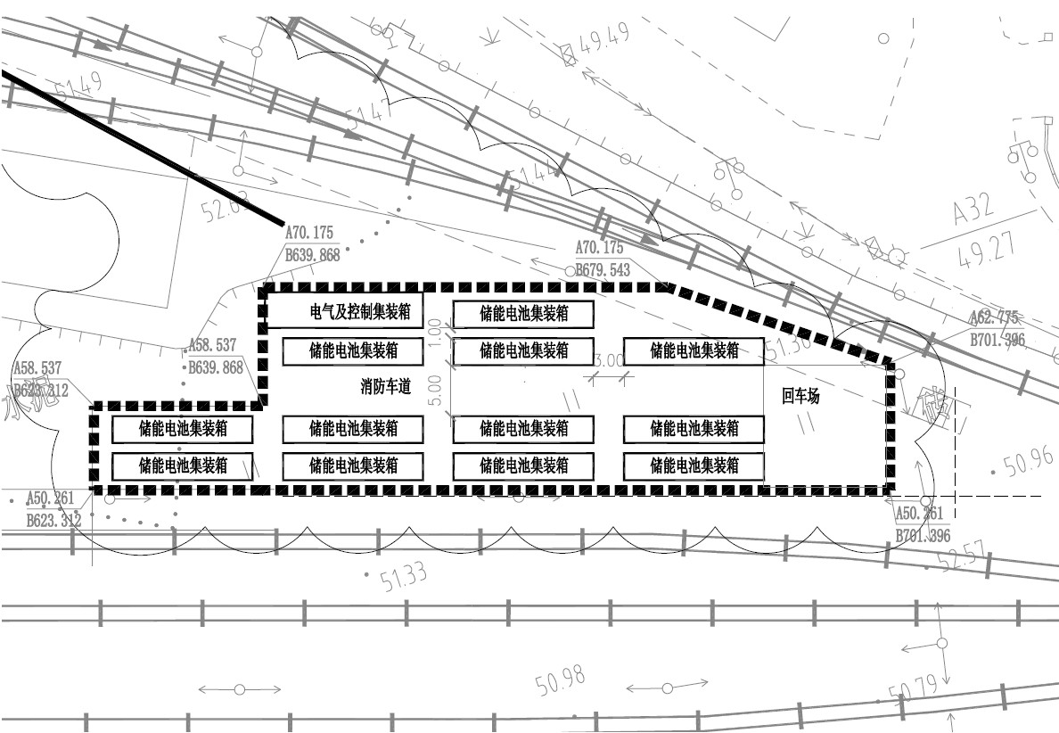
图 5.3-1 站址总平面图

5.3.1 对外交通运输 储能电站场地干道四通八达，交通便利，运输方便，可满足储能电站设
备运输要求。可通过汽车直接运抵场址。

5.3.2 运输强度及大件运输 储能电站主要设备为场内的蓄电池组件及配套的箱式变、换流变、BMS 系
统等设备，组合安装在标准集装箱内，交通运输强度不大。

5.3.3 站内交通运输 本工程设备及材料运输主要以汽车公路运输为主，市区道路及原进厂道
路能满足工程施工交通运输的要求。

5.4 建构筑物

5.4.1 建筑设计
本工程均为集装箱，无新建建筑，本工程的使用年限为 25 年。

5.4.2 基础设计
储能电池集装箱基础采用加厚混凝土筏板，天然地基，厚度采用 500mm；

5.4.3 地基处理
根据资料提供的对地面承重最低要求为 100kPa。地基采用天然地基。

5.5 给排水

本工程设计范围仅为储能电站室外消防系统、室外雨水排水系统。
根据 GB 51048-2014 《电化学储能电站设计规范》规定，储能电站火灾危 险性分类为戊类，耐火等级为二级。在电池站周围设置室外消火栓系统，消 防供水沿用原厂区内已有消防设施，不新增。
本工程雨水排水采用雨水管，设计重现期 p=2a，地面起始集水时间为 t1=10min，管内雨水流行时间 t2=10min，厂区平均径流系数 0.50。雨水经收 集后排至厂区已有雨水管道。
5.6 暖通设计

（1）集装箱蓄电池室内设轴流风机供事故排风使用，风机要求使用防爆 型。
（2）进风口采用防火风口。通风机均自带自垂式百叶，风机关闭时，百 叶同时自动关闭。根据消防报警信号，切断风机电源，防止火灾扩大或蔓延。 待火灾后，手动打开排风机进行事故后排烟。
（3）通风系统空气均不做循环，各个房间均为独立的通风系统。
（4）防火风口性能要求：70℃时阀片自动关闭，手动复位，阀片，可在 0～900 范围内无级调节，防火极限为 1.5h。
5.7 消防设计

5.7.1 工程总体布置 本工程包括储能电站。站内构筑物有集装箱。

根据规程规定，本项目的消防系统以配置自动化学灭火器为主，相关消 防设计按照规范要求设计。
5.7.2 设计依据
（1）《中华人民共和国消防法》
（2）《建筑设计防火规范》（GB 50016-2014）2018 版
（3）《火力发电厂与变电站设计防火标准》（GB 50229-2019）
（4）《建筑灭火器配置设计规范》（GB 50140-2005）
（5）《电力设备典型消防规程》（DL 5027-2015）
（6）《35kV~110kV 变电站设计规范》（GB 50059-2011）
（7）《高压配电装置设计规范》（DL/T 5352-2018）
（8）《电化学储能电站设计规范》（GB 51048-2014）
（9）《电池储能电站设计技术规程》（Q/GDW 11265-2014）

5.7.3 设计原则
本工程的消防设计应遵循中华人民共和国消防法及国家有关方针政策， 贯彻“预防为主，防消结合”的消防工作方针，消防设计要达到立足自防自 救的目的，防止减少火灾危害，保障人身和财产安全。针对于不同建(构)筑 物和设施，采取多种有效且满足其要求的消防措施，采用先进合理、经济可 靠的防火技术。在平面布置、工艺设计、材料选用等中要严格执行有关消防 标准、规定和规范。
5.7.4 工程消防总体设计 本工程的建(构)筑物包括主要为集装箱式蓄电池。通过对外交通公路，
消防车可到达场区，场区内建(构)筑物前均设有道路，用于设备的安装及检 修并兼做消防通道，消防通道宽度不小于 4m，本工程站内设 12m×12m 道路消 防回车场，满足规范要求。

5.7.5 建筑火灾危险性分类及耐火等级 本工程建筑物火灾危险性分类及耐火等级严格按《电池储能电站设计技
术规程》和《建筑设计防火规范》执行。
《电池储能电站设计技术规程》（Q/GDW 11265-2014）规定液流、锂电池 火灾危险性类别为戊类，戊类为属于不燃烧物品。

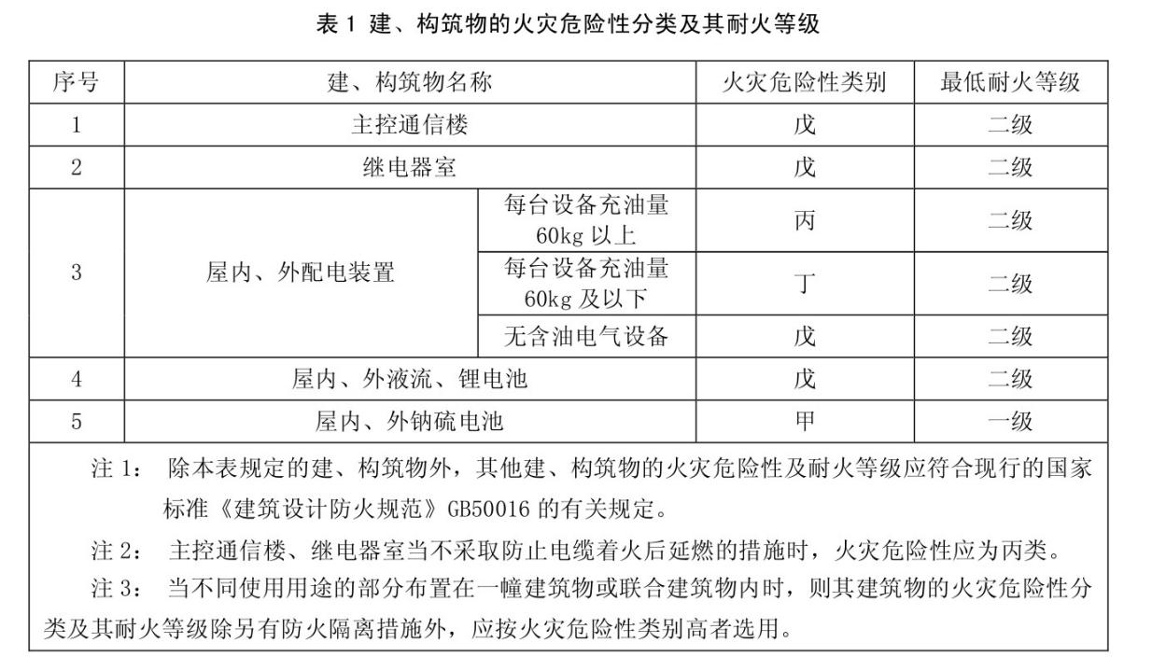
图 5.7-1 蓄电池火灾危险性分类 场区内集装箱式蓄电池的火灾危害性为丁类，最低耐火等级为二级。 本站集装箱距离附近建筑物均大于 10 米。场地靠近北侧、南侧均有 380V
电线杆，按照规范危害较小，只要留有足够的安全施工距离即可满足要求。 本场地的南侧、北侧均有铁路。铁路属于xxxx有限公司厂内铁路， 但铁路管理属于铁路部门。本场地北侧铁路与储能电站之间原来已建有围墙 隔开，本场地与南侧铁路没有围墙隔离。本场地原为石膏堆场，现场踏勘时 有部分堆料及进出运输车辆。
5.7.6 储能单元自动消防设施 集装箱内电池消防措施主要采用磷酸铵盐自动灭火系统，集装箱场地上
布置消防沙箱。消防配电线路均暗敷于非燃烧结构内，或采用金属管保护， 电缆均采用阻燃型电缆。电缆防火采取封、堵、隔等防火措施。在配电装置

的电缆进出口、电缆沟出墙等处用防火堵料封堵严密。 磷酸铵盐自动灭火系统是集灭火、自动控制及火灾探测等于一体的现代
化智能型自动灭火装置，系统装置设计先进、性能可靠，操作简单，环保良 好等特点。
5.7.7 消防电气
消防电源：消防用电应按二级负荷供电，消防电源由一体化电源系统中 的 UPS 供给。
事故照明：站内照明分为工作照明及事故照明。在安全通道、集装箱出 入口等处设置灯光显示的疏散指示标志。
5.7.8 火灾自动报警系统
根据《火灾自动报警系统设计规范》（GB500116-2013）的有关要求进行 火灾自动报警及联动控制系统设计。
在电气设备及控制室设置 1 套经当地消防部门认证的火灾自动报警系统， 火灾自动报警系统设备包括火灾报警控制器、探测器、控制模块、信号模块、 手动报警按钮等。监测各火灾探测器场所的火警信号，并可根据消防要求对 各个储能单元实施自动联动控制。火灾报警控制器上设有被控设备的运行状 态指示和手动操作按钮。
探测器选用感烟、感温探测器，设置手动报警按钮和声光报警器。探测 器或手动报警按钮动作时，火灾报警控制器发出声光报警信号并显示报警点 的地址，并打印报警时间和报警点的地址等相关信息。火灾报警控制器正常 工作电源为交流 220V，由一体化电源中的 UPS 供给。

6 环境保护与水土保持设计

6.1 电磁场

6.1.1 储能电站遵循的电磁场标准 高频电磁场（0.1~500MHZ）场强限值取《电磁环境控制限值》GB 8702-2014、

《电磁辐射环境影响评价方法与标准》HJ/T10.3-1996、《环境影响评价技术 导则 输变电》HJ/T24-2020 中的最安全值：<5 V/m。
工频电磁场（50HZ），按《环境影响评价技术导则 输变电》HJ/T24-2020 规定，工频场强<4kV/m，磁场感应强度<0.1mT。无线电干扰标准，按《环境 影响评价技术导则 输变电》HJ/T24-2020 规定，测试频率为 0.5MHz 的晴天 条件下不大于 55dB（μV/m）。
6.1.2 电磁场影响及防治措施 本工程的电磁场是由站内的各种电气设备，在运行过程中产生的干扰综
合而成的。根据已投运各电压等级的变电站的实测资料，各变电站的电磁场 强经过多重屏蔽，对外界的影响均远远小于规范要求值；本工程附近没有对 无线电干扰较敏感的军事和邮电等设施，且距离居民区较远，不会对居民身 体健康产生危害。
6.2 控制噪声

本工程噪声较大的电气设备间，在设备选型上对其噪声值进行严格控制。 各通风制冷设备均选用低噪声型风机，不得大于 50 分贝。
6.3 污染物排放

污染物排放包括废水排放和固体废物排放。 施工期内废水主要是施工污水和施工人员产生的生活污水。施工污水要
按有关设计有序排放；因本项目在变电站内，生活污水组织同站内。 施工期固体废物主要为建筑垃圾及生活垃圾，要求随产生随清运并处置，
避免刮风使固体废弃物飞扬，污染附近环境。

7 劳动安全与工业卫生

7.1 总则

为适应我国储能电站等新能源事业建设发展的需要，为安全生产和文明

生产创造条件，在新能源项目设计中必须贯彻国家颁布的有关劳动安全和工 业卫生法令、政策，提高劳动安全和工业卫生的设计水平。在设计中，应贯 彻“安全生产、预防为主”的方针，加强劳动保护，改善劳动条件，减少事 故和人身伤害的发生，以劳动人员和职工生产过程中的安全和健康要求。
储能电站建成投产后，火灾危险性主要来自于蓄电池和变压器及其他易 燃物有发生火灾的可能性和潜在的爆炸危险。为降低发生危害的风险，在设 计中应采取以下措施：
（1）本工程各集装箱的最小间距，不得小于现行的《火力发电厂与变电 站设计防火标准》（GB 50229-2019）、《建筑设计防火规范》（GB50016-2014） 2018 版和《电化学储能电站设计规范》（GB 51048-2014）的规定，保持安全 防火距离。
（2）对于危险品、易燃易爆品要限量储存，不能超限储存，更不能与其 他物品混合储存，要求存放在专用仓库内。
（3）集装箱及箱内各设备的设计，严格按照国家现行的防火消防设计规 范执行，做好消防设计。在设计中做好防火、防爆等安全措施。
（4）场区内周围设消防通道。 储能电站在施工过程中，主要有电击、机械损伤、烫伤、噪声、坠落物
体打击、基坑坍塌、高温、寒冷等危害。为保证工作人员健康和安全生产的 需要，在施工中应明确事故责任人，做好各种施工防护措施，严格执行施工 安全技术要求。为避免以上事故发生，建议采取以下措施：
（1）项目业主应选择有丰富电站建设经验的专业施工队伍进行施工，定 期进行工程检查，及时排除工程建设过程中的安全隐患。
（2）工程承包商应制定详细的安全生产管理条例，对工作人员进行安全 生产教育。
（3）应设置适当数量的安全检查员，对工作人员是否严格执行安全生产 管理条例和可能出现的异常情况进行检查和处理。

（4）为保证工作人员身体健康，夏季施工应做好防暑降温工作，冬季施 工有必要的防寒措施。
（5）工作人员应严格执行安全生产管理条例，发现有安全隐患问题时， 要及时进行解决。
（6）监理单位应随时检查施工单位是否按照设计要求进行施工，是否采 用安全防范措施，并对工程中出现的问题进行及时纠正。
7.2 主要危险、有害因素分析

7.2.1 施工期危害因素分析 本期储能项目在施工过程中，最可能发生安全事故的工种有：空中作业、
运输吊装作业、用电作业等三个工种，下面对这三个工种存在的危害因素分 别进行确认。
（1）空中作业存在的潜在危害因素有： 保护措施不当、大风作业、器械脱落等潜在危害因素。
（2）运输吊装作业存在的潜在危害因素有： 无证操作、吊绳断股、起重超载、支腿不平衡、起吊弧度过大、交叉作
业、吊钩断裂、吊钩未挂牢、操作失误、限位保护器失灵、指挥不当、大风 起吊等潜在危害因素。
（3）用电作业存在的潜在危害因素有： 无漏电保护、无证操作、设备漏电、电弧光、电焊作业未带防护用品、
一闸多机、线路破损、未采取防护措施、线路绝缘破损、设备供电不符、雷 雨天放电等危害因素。
7.2.2 运行期危害 建成投产后，运行期中主要危害因素体现在：主要电气设备使用不当或
设备质量问题引起的火灾、爆炸、电击、机械损伤等危害。高压设备区域存 在雷击、噪声、振动、电磁辐射等危害。操作、检修人员在带电作业时易遭

电击等危害。

7.3 职业安全因素

7.3.1 防人身安全措施 储能电站配电装置的布置根据相关安全工作规程规定。
7.3.2 防触电安全措施 为能满足运行中人身和设备的安全要求，在储能电站的设计中应满足各
种电气设备的安全净距。开关设备外壳均可靠接地。为了确保安全运行，高 压电气设备都应安装完善的防误操作闭锁装置，防误闭锁装置不得随意退出 运行，且需满足 “五防”要求。
7.3.3 电磁场强的数值及对工作人员的保护措施 储能电站执行有关环境电磁波卫生标准，电磁场强的数值小于国标职业
照射和公众照射的限值。

7.3.4 防有毒气体 储能电站无有毒有害气体排放。
7.3.5 防噪声措施 采用低噪声的空调机、排风机。
7.3.6 防电解液泄露措施
在电池架底部安装积液池，防止电池漏液给环境造成污染。以每 4 串电 池盒为一个单元，在该单元电池架底部安置一个积液池。
每块电池约含稀硫酸 180ml，漏液量按 30%计算。每个单元是 10 层电池 架，共 320 块电池，约 17L 稀硫酸。电池架宽约 0.9 米，深约 0.7 米，底部 高度空间约 0.1 米，可安置容积约 63L 积液池。满足电池漏液需求。

8 节能降耗

8.1 编制依据和基础资料

8.1.1 法律法规、政府部门和行业规章
1）《中华人民共和国节约能源法》；
2）《国务院关于加强节能工作的决定》（国发[2006]28 号）；
3）《国家发展改革委关于加强固定资产投资项目节能评估和审查工作的 通知》（发改投资[2010]6 号）；
4）《中国节能技术政策大纲》2005 年（国家发展改革委、科学技术部）。

8.1.2 有关技术标准
1）《夏热冬暖地区居住建筑节能设计标准》（JGJ75-2003）；
2）《公共建筑节能设计标准》（GB50189-2005）；
3）《建筑照明设计标准》（GB50034-2004）；
4）《综合能耗计算通则》（GB/T2589-2008）；
5）《三相配电变压器能效限定值及节能评价值》（GB20052-2006）；
6）《电力变压器能效限定值及能效等级》（GB24790-2009）；
7）《2007 全国民用建筑工程设计技术措施节能专篇-建筑》。

8.2 工程能耗分析

本工程能耗主要包括： 1）建筑能耗
建筑能耗主要是电站集装箱内的恒温恒湿、通风的能源消耗。 2）电气能耗 电气能耗主要在于电站内电缆、电气设备的损耗及站用电的消耗。
8.3 优化设计方案

通过优化系统设计方案以达到节能降耗的目的，主要措施包括：

为减少因集装箱气密性差引起的热量损失，控制集装箱箱门气密性不低 于 4 级；
为减少集装箱内外热量传递，集装箱内壁可加装新型保温材料，增强集 装箱的隔热性；
在集装箱内配置温度湿度监测设备，确保箱内温湿度保持在设计范围以 内。
优化电气设备和材料选型 在考虑安全、施工、维护方便的基础上注意节能和节约用材，对可选材
料首先选用环保、制造能耗低的材料。电气设备尽可能就近布置，节省电力 电缆和控制电缆用量。
8.4 降低站用电各类负荷的耗能指标

本项目用电量较大的经常性负荷主要有各储能单元集装箱内的空调、通 风用电和站内照明用电。
设计时应采用变频节能型空调。综合考虑室内环境温度控制和因环境温 度变化引起相对湿度变化对设备的影响，合理配置采暖、制冷和通风容量。 站内应配置智能电控设备，根据现场室内环境温度湿度自动控制空调和通风 设备的投切，从而降低能耗并延长设备的使用寿命和维护周期。
室内外照明设计应尽量利用自然采光，并选用 LED 节能照明灯具。尽量 做到小范围的开灯控制方式，根据建筑对照明的要求及不同电光源的特点， 选择合理的照明方式，并选用光效高、显色性好的光源及配光合理、安全高 效 的 灯 具 ， 工 作 场 所 的 照 度 标 准 值 应 符 合 《 建 筑 照 明 设 计 标 准 》
（GB50034-2004）、《工业企业采光设计标准》（GB 50033-2001）等有关标准。 在电站投入运行后，也应加强对职工的节能宣传、教育和培训力度，并
制订节能考核方法和监督检查机制，确保节能降耗措施和能效指标得以落实。

9 工程估算

9.1 工程概况

9.1.1 建设规模及概况
本工程容量为 3MW/32.8MWh，户外集装箱布置。

9.1.2 资金来源和投资比例
工程资金来源 20%为资本金，其余为银行融资，银行贷款利率 4.9％，还 贷年限为 15 年，等额还本利息照付。
9.1.3 工程投资
工程静态投资：2075 万元 工程动态投资：2092 万元 其中：建设期贷款利息 17 万元。
表 9-1 工程总概算表

编号 | 工程或费用名称 | 设备购置 费(万元) | 建安工程 费(万元) | 其他费  用(万  元) | 合计(万元) | 占总投资比 例（%）
一 | 设备及安装工程 | 1335.64 | 244.95 |  | 1580.58 | 75.54
1 | 发电设备及安装工程 | 1251.73 | 193.77 |  | 1445.49
3 | 控制保护设备及安装工程 | 81.91 | 51.18 |  | 133.09
5 | 其他设备及安装工程 | 2.00 | 0.00 |  | 2.00
二 | 建筑工程 |  | 99.56 |  | 99.56 | 4.76
1 | 发电场工程 |  | 65.87 |  | 65.87
2 | 特殊施工工程 |  | 33.69 |  | 33.69
三 | 其他费用 |  |  | 364.52 | 364.52 | 17.42
1 | 项目建设用地费 |  |  | 0.00 | 0.00
2 | 项目建设管理费 |  |  | 268.89 | 268.89
3 | 生产准备费 |  |  | 34.73 | 34.73

4 | 勘察设计费 |  |  | 60.90 | 60.90
5 | 其他 |  |  | 0.00 | 0.00
 | 一至三部分投资合计 |  |  |  | 2044.66 | 97.72
四 | 基本预备费 |  |  |  | 30.67 | 1.47
 | 工程静态投资（一～四）部分合 计 |  |  |  | 2075.33 | 99.19
五 | 价差预备费
 | 建设投资 |  |  |  | 2075.33 | 99.19
六 | 建设期利息 |  |  |  | 17.00 | 0.81
七 | 工程总投资合计 |  |  |  | 2092.33 | 100.00

9.2 编制原则及依据

9.2.1《电力建设工程概算定额》（2018 年版）

9.2.2 设计概算按 2021 年 8 月价格水平编制

10 财务评价和社会效果分析

10.1概述

依据《建设项目经济评价方法与参数》（第三版），在国家现行财税制度 和价格体系下，对项目进行财务效益分析，考察项目的盈利能力、清偿能力 等财务状况，判断本项目在财务上的可行性。建设期 5 个月，经营计算期 20 年。
10.2财务评价

10.2.1 项目投资和资金筹措
1）固定资产投资
本项目静态投资 2075 万元，建设期贷款利息 17 万元，项目固定资产投
资 2092 万元，项目总投资为 2121 万元(含铺底流动资金 29 万元)。工程动态 投资的 20%为项目资本金，其余为银行贷款解决（年利率按 4.9%计算）。 2）建设期利息
项目建设期利息系指筹措债务资金时在建设期内发生并按规定允许在投 产后计入固定资产原值的利息，即资本化利息。根据投资分年使用计划，按 规定的贷款利率以复利计算，经计算整个项目建设期利息为 17 万元。 3）流动资金
流动资金系指运营期内长期占有并周转使用的营运资金，不包括运营中 需要的临时性营运资金。经过计算，本项目流动资金为 97 万元。流动资金来 源 30%为企业自筹，其余为银行融资。
10.2.2 分析和评价
1）总成本费用计算 取值如下：
折旧年限为 20 年，残值率为 10%。

保险费 0.25%。
电池更换单价 1150 万元/次，更换次数 3 次（含电池本体费用、拆装费 用和后续 5 年运维费用，电池残值率 45%计入收入）
2）经济效益分析
（1）收入
平均年储能收益=日储能收益*年利用天数-年生产成本 日储能收益=高峰时段收入+尖峰时段收入-低谷充电电费
（2）税金 依据《中华人民共和国增值税暂行条例》及《中华人民共和国增值税暂
行条例实施细则》规定，对购进固定资产部分的进项税额允许可以从销项税 额中抵扣。企业所得税 25%，执行三免三减半政策。销售税金附加包含城市建 设维护税和教育费附加，以增值税税额为基础计征，分别取 5%、5%。
表 10.2-1 工程适用用税率表

增值税率 | 城市建设维护税 | 教育费附加 | 所得税
13% | 5% | 5% | 25%

（3）效益分析：
本项目售电和充电价格平均差 0.27 元/kWh（含税）进行效益分析，在如 期还清贷款的情况下，经计算后的财务指标如下：
表 10.2-2 财务指标汇总表

序号 | 项目 | 单位 | 指标
1 | 工程静态投资 | 万元 | 2075
2 | 流动资金 | 万元 | 97
3 | 收入总额(不含增值税) | 万元 | 7832
4 | 总成本费用 | 万元 | 6307
5 | 利润总额 | 万元 | 1525
6 | 项目投资回收期(所得税前) | a | 13.09
7 | 项目投资回收期(所得税后) | a | 13.51
8 | 项目投资财务内部收益率(所得税前) | % | 7.43

9 | 项目投资财务内部收益率(所得税后) | % | 6.51
10 | 项目投资财务净现值(所得税前) | 万元 | 74
11 | 项目投资财务净现值(所得税后) | 万元 | -80
12 | 资本金财务内部收益率 | % | 8.2
13 | 资本金财务净现值 | 万元 | 77
14 | 总投资收益率(ROI=EBIT/TI) | % | 5.31
15 | 项目资本金净利润率 | % | 13.19
16 | 资产负债率 | % | 80.02

3）盈利能力分析
本项目全部投资所得税前财务内部收益率为 7.43%，财务净现值为 74 万 元，投资回收期为 13.09 年；资本金财务内部收益率为 8.2%，资本金财务净 现值为 77 万元。财务指标满足集团收益要求。
4）清偿能力分析
本项目动态投资的 20%为资本金，其余为银行融资，还贷资金主要来源于 折旧费，折旧不足部分来源于税后利润。本项目建成投产后，可以如期还清 全部贷款。
10.2.3 财务评价结论 通过以上分析可知，本项目具有较好的清偿能力和一定的盈利能力，抗
风险能力较强，各项效益指标合理，财务分析可行。

10.3社会效果评价

10.3.1 项目所在地社会效果分析 本项目作为储能产业化项目，对于实现大规模可再生能源应用具有重大
意义，是解决系统峰谷问题的有效手段，也是智能电网建设的重要组成部分， 能够带来巨大的社会和环境效益。
10.3.2 本项目节能减排分析 本项目在设计中采用先进可行的节电、节水及节约原材料的措施，能源

和资源利用合理，设计中严格贯彻了节能、环保的指导思想，技术方案和设 备、材料选择等方面，充分考虑了节能的要求，节约土地资源，各项设计指 标达到国内先进水平，为储能电站长期经济高效运行奠定了基础，符合国家 的产业政策，符合可持续发展战略，节能、节水、环保。本工程将是一个环 保、低耗能、节约型的储能项目。
10.3.3 社会效果分析结论
（1）创新性的提出储能发展模式 储能具有灵活的“调配”作用，就地吸纳负荷，在适当的时间，通过储
能反送至电网，电储联合形式可以实现在满足电网调度要求的同时，增加了 电网通道输送能力，大幅降低了电网建设投资成本，且提升电网对各类新能 源发电的接纳能力。
（2）打造政府、电网公司互利共赢局面 从政府的层面来看，储能电站的建设，是我国推广发展新能源的重要战
略举措，将为提高我省经济发展活力和竞争力作出积极的贡献。 从电网公司角度来看，通过开展储能电站的建设，根据调度部门下发的
发电计划，通过储能装置对系统电能的储存与释放，吸收电网低谷时段电能， 提高尖峰时段供电能力，达到削峰填谷的目的。可以有效提高电网的系统动 态稳定，突破外送限制条件，提高现有输配网络利用率，延缓输配电设备投 资。
因此，储能系统的投资将会具有良好的社会经济效益，值得政府、电网 公司、其他投资者投资建设。

11 结论

（1）本项目的建设促进我国新能源发电技术的开发与利用，对推进新能 源产业发展具有非常重要的意义。

（2）通过储能电站的建设，可以同时探索电储能装置对于地区电网削峰 填谷的作用，对储能建设起到一个示范和引领的作用。

12 附图及附表

12.1储能电站区域位置图

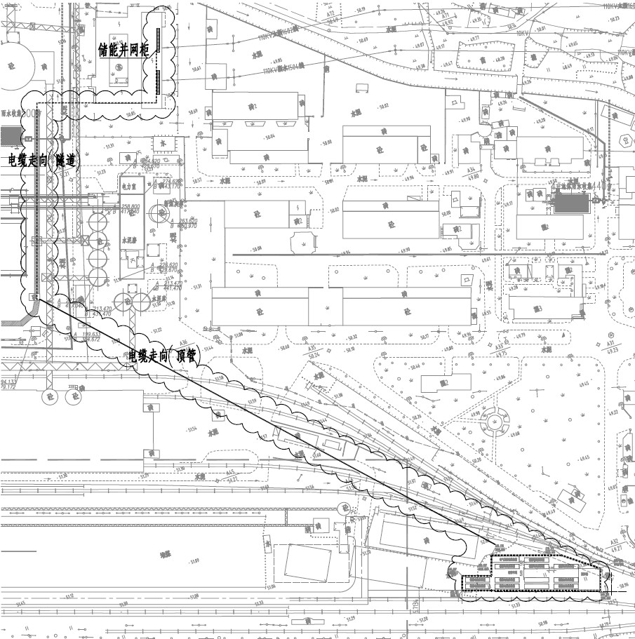

12.2储能电站平面布置图



12.3电气主接线示意图

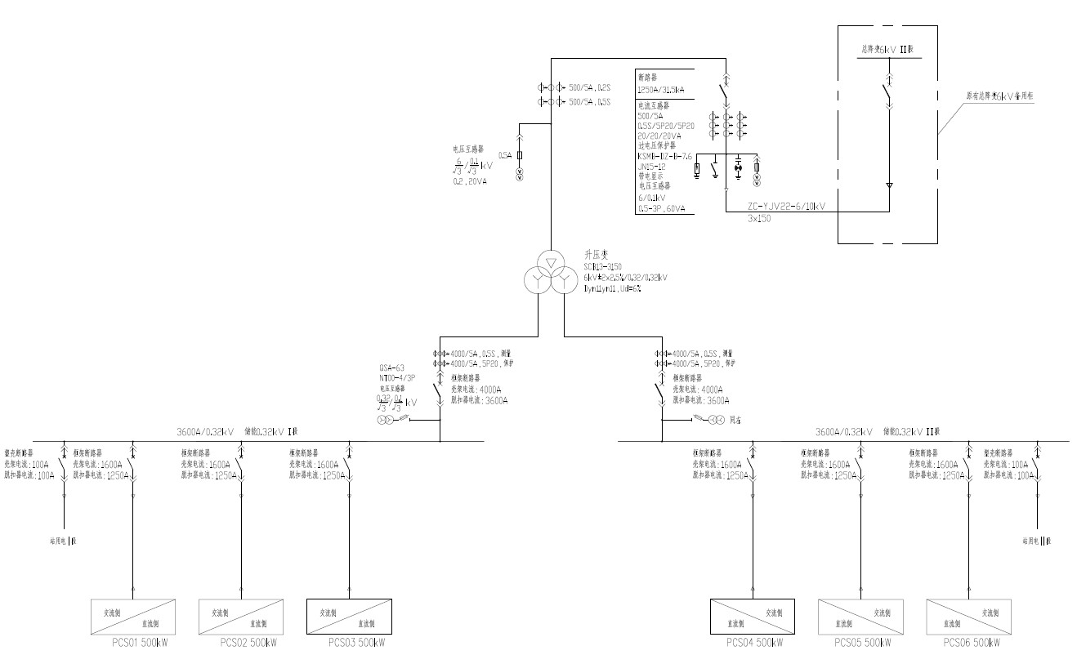

12.4储能单元集装箱布局示意图

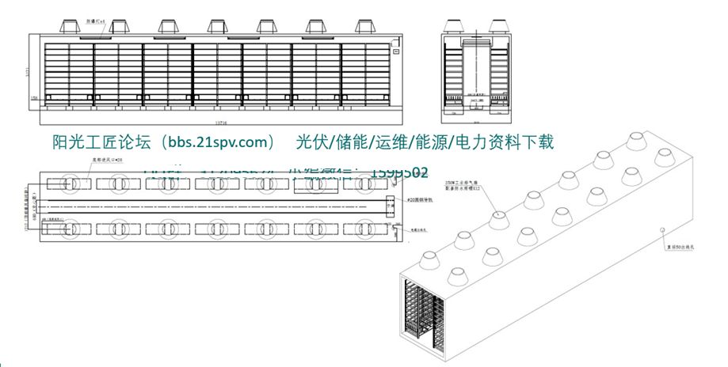

12.5电气设备及控制集装箱布局示意图



12.6主要设备材料清单

储能系统设备材料清单

工程或费用名称 | 单位 | 数量（工程量 | ） 备注
电芯 6-DZM-20 | 只 | 107520 | 免维护铅炭蓄电池
电池盒 12V 160Ah | 只 | 13440
电池架 定制 | 套 | 168 | 材质：冷板

集装箱 定制 | 套 | 12 | 定制，45 尺，储能电池集装箱
集装箱 定制 | 套 | 1 | 电气设备及控制集装箱
储能变流器 | 台 | 6 | 500kW
防逆流系统 |  |  | 如不需可不用
交流接入柜 | 台 | 2 | 含交流开关（200A）、隔离开关、计量电表（0.5S）、计量互感器（0.5S 200/5A）
微型电站汇流箱 | 只 | 48 | 每簇 2 只，电池簇电池汇流/直流侧
直流汇流柜 | 台 | 6 | 含直流断路器 CM3DC 系列 500A
PCS 出线柜 | 台 | 6 | PCS 交流侧，采用框架式断路器含热磁脱口，具备过电流，过载保护
低压进线柜 | 台 | 2 | 主变低压侧，含开关、CT、PT、避雷器、继电保护，采用框架式断路器含热磁脱口  具备过电流、过载保护
6kV 开关柜（主变高压侧） | 台 | 1 | 含 630A 断路器，CT，PT 避雷器，接地开关、带电显示等（利旧）
6kV 开关柜（用户母线侧） | 台 | 1 | 含 630A 断路器，CT，PT 避雷器，接地开关、带电显示等
6kV 计量柜（用户母线侧） | 台 | 1 | 含 CT，PT，电度表等
6kV 升压变 | 台 | 1 | 双分裂变压器 SCB13-3150-6/0.32-0.32kV
空气开关 | 个 | 1440
BMS | 套 | 336 | 1、电压，温度采样  2、CAN 通讯功能，用于分布式组网  3、通过均衡模块消除组串间的不平衡  4、对电池状态异常报警

，

Node BMS | 套 | 12 | 1、将电池数据汇总，获取每一串电池电压，温度  2、与 EMS 通讯，获取 PCS、交流配电柜状态  3、通过物联网将数据传输到云端  4、控制干节点驱动风机，空调，控制仓内温度  5、异常时控制停机
EMS | 套 | 6 | 功率跟随
BMS 配套线束 | 套 | 336
屏蔽双绞线 RVSP 2 芯 0.5mm2 | 米 | 1800
电站双绞 CAN 线 | 根 | 144 | 0.5 平方 1200
接地线 | 米 | 若干 | BVR-16 多股铜芯黄绿双色接地线
连接线束 | 套 | 若干 | 电池及电池架之间的串并联连接线束
交流电缆  2*ZC-YJV-0.6/1kV-3*240² | 米 | 若干
高压交流电缆  ZC-YJV22-6/10kV-3*150 | 米 | 500
输出电缆线  6 平方*2000 UT6-6/OT6-6 | 套 | 240 | 正极、负极输出电缆各一根

热敏温度探头 | 套 | 336 | 含 100K NTC-3950 KF2510 插头长 1300mm/1900mm/2400mm 各一只
汇流箱铜排 | 根 | 48 | 小孔孔径 6/10 小孔，2 大孔
铜排 | 米 | 若干 | 各低压柜之间及变压器，过道处装母线桥
接线端子 | 个 | 6720
关口计量表 | 套 | 2 | 0.2s
监控系统及配套屏 | 套 | 1
消防器材 | 套 | 12 | 每套含灭火器 2 个，灭火标识牌 1 个，配套灭火器箱个
标识牌 | 套 | 12 | 每站一套
电站警示牌 | 套 | 16 | 电池仓、设备仓、升压变仓
安装辅材 |  | 若干 | 施工安装所必需用品包括但不限于螺丝、螺帽、垫片、铜鼻子、3M 胶、线槽等

